Komunikat o sytuacji społeczno-gospodarczej województwa podkarpackiego w maju 2023 r.
- W maju 2023 r. przeciętne zatrudnienie w sektorze przedsiębiorstw było niższe niż przed rokiem (o 0,2%) i niższe niż przed miesiącem (o 0,1%).
- Liczba bezrobotnych zarejestrowanych była o 2,3% niższa niż przed miesiącem i o 5,8% niższa niż przed rokiem. Stopa bezrobocia rejestrowanego w końcu maja 2023 r. wyniosła 8,6% i zmniejszyła się w porównaniu z poprzednim miesiącem, a także w odniesieniu do maja 2022 r.
- Przeciętne miesięczne wynagrodzenie brutto w sektorze przedsiębiorstw było wyższe niż w maju 2022 r. (o 11,7%), a niższe niż w kwietniu 2023 r. (o 3,1%).
- W 1 kwartale 2023 r., w porównaniu z analogicznym okresem poprzedniego roku, wystąpił wzrost cen towarów i usług konsumpcyjnych o 16,4%.
- Ceny skupu ziemniaków, żywca wołowego i wieprzowego były wyższe niż przed rokiem. W porównaniu z kwietniem br. wyższe były ceny skupu ziemniaków i żywca drobiowego. W obrocie targowiskowym w odniesieniu zarówno do maja 2022 r. jak i do kwietnia br. więcej płacono za ziemniaki.
- Produkcja sprzedana przemysłu osiągnęła wartość (w cenach bieżących) 7206,2 mln zł i była (w cenach stałych) o 2,4% wyższa niż w maju 2022 r., kiedy notowano wzrost produkcji o 13,5%. W odniesieniu do kwietnia 2023 r. produkcja przemysłowa wzrosła o 4,1%.
- Sprzedaż produkcji budowlano-montażowej była wyższa niż w maju ub.r. (o 91,1%) i wyższa niż w kwietniu br. (o 43,8%).
- W maju 2023 r., w porównaniu z analogicznym okresem 2022 r., wzrosła liczba mieszkań, na realizację których wydano pozwolenia lub dokonano zgłoszenia z projektem budowlanym (o 31,7%), spadła natomiast liczba mieszkań oddanych do użytkowania (o 20,5%) oraz liczba mieszkań, których budowę rozpoczęto (o 69,7%).
- Sprzedaż detaliczna zrealizowana przez przedsiębiorstwa handlowe i niehandlowe w maju 2023 r. była wyższa o 0,1% niż przed rokiem i wyższa o 6,1% niż przed miesiącem.
- W rejestrze REGON wpisanych było więcej podmiotów gospodarki narodowej niż przed rokiem.
- W czerwcu 2023 r. przedstawiciele badanych obszarów działalności gospodarczej oceniali koniunkturę gorzej lub podobnie niż w miesiącu poprzednim.

Spis treści
Rynek pracy 5
Wynagrodzenia 10
Ceny detaliczne 12
Rolnictwo 12
Przemysł i budownictwo 15
Budownictwo mieszkaniowe 18
Rynek wewnętrzny 21
Podmioty gospodarki narodowej 22
Koniunktura gospodarcza 25

Uwagi ogólne
Prezentowane w Komunikacie dane:
- o zatrudnieniu, wynagrodzeniach oraz o produkcji sprzedanej przemysłu i budownictwa, produkcji budowlano-montażowej, a także o sprzedaży detalicznej i hurtowej towarów dotyczą podmiotów gospodarczych, w których liczba pracujących przekracza 9 osób;
- o sektorze przedsiębiorstw dotyczą podmiotów prowadzących działalność gospodarczą w zakresie: leśnictwa i pozyskiwania drewna; rybołówstwa w wodach morskich; górnictwa i wydobywania; przetwórstwa przemysłowego; wytwarzania i zaopatrywania w energię elektryczną, gaz, parę wodną, gorącą wodę i powietrze do układów klimatyza-cyjnych; dostawy wody; gospodarowania ściekami i odpadami oraz działalności związanej z rekultywacją; budowni-ctwa; handlu hurtowego i detalicznego; naprawy pojazdów samochodowych, włączając motocykle; transportu i gospodarki magazynowej; działalności związanej z zakwaterowaniem i usługami gastronomicznymi; informacji i komunikacji; działalności związanej z obsługą rynku nieruchomości; działalności prawniczej, rachunkowo-księgowej i doradztwa podatkowego, działalności firm centralnych (head offices); doradztwa związanego z zarządzaniem; działalności w zakresie architektury i inżynierii; badań i analiz technicznych; reklamy, badania rynku i opinii publicznej; pozostałej działalności profesjonalnej, naukowej i technicznej; działalności w zakresie usług administro-wania i działalności wspierającej; działalności związanej z kulturą, rozrywką i rekreacją; naprawy i konserwacji komputerów i artykułów użytku osobistego i domowego; pozostałej indywidualnej działalności usługowej;
- o cenach detalicznych dotyczą towarów żywnościowych i nieżywnościowych oraz usług, które pochodzą z notowań cen prowadzonych przez ankieterów w wybranych punktach sprzedaży, w wytypowanych rejonach badania cen; ceny żywności notowane są raz w miesiącu, z wyjątkiem owoców i warzyw, w zakresie których notowania cen prowadzone są dwa razy w miesiącu;
- o skupie produktów rolnych obejmują skup od producentów z terenu województwa realizowany przez osoby prawne i samodzielne jednostki organizacyjne niemające osobowości prawnej oraz w okresie półrocznym przez osoby fizyczne prowadzące skup o wartości przekraczającej 10 tys. zł; ceny podano bez podatku VAT;
- o cenach na targowiskach dotyczą cen uzyskiwanych przy sprzedaży produktów wytworzonych we własnym gospodarstwie rolnym w transakcjach między rolnikami i ludnością nierolniczą notowanych przez ankieterów stałych na wytypowanych targowiskach rolnych;
- o wynikach finansowych przedsiębiorstw oraz nakładach inwestycyjnych dotyczą podmiotów gospodarczych prowadzących księgi rachunkowe (z wyjątkiem przedsiębiorstw rolnictwa, leśnictwa, łowiectwa i rybactwa, działalności finansowej i ubezpieczeniowej oraz szkół wyższych), w których liczba pracujących przekracza 49 osób.

Dane w ujęciu wartościowym wyrażone są w cenach bieżących i stanowią podstawę dla obliczenia wskaźników struktury. Wskaźniki dynamiki zaprezentowano na podstawie wartości w cenach bieżących, z wyjątkiem przemysłu, dla którego wskaźniki dynamiki podano na podstawie wartości w cenach stałych (średnie ceny bieżące 2015 r.).
Liczby względne (wskaźniki, odsetki) wyliczono na podstawie danych bezwzględnych, wyrażonych z większą dokładnością niż podane w tekście i tablicach.
Dane o stopie bezrobocia rejestrowanego od grudnia 2020 r. podaje się z uwzględnieniem pracujących w gospodarstwach indywidualnych w rolnictwie (będących składową cywilnej ludności aktywnej zawodowo) wyszacowanych na podstawie wyników Powszechnego Spisu Rolnego 2020. Dane te nie są w pełni porównywalne z danymi za okresy wcześniejsze.
Dane prezentuje się w układzie Polskiej Klasyfikacji Działalności — PKD 2007.

Polska Klasyfikacja Działalności 2007 (PKD 2007)
Skrót | Pełna nazwa
Sekcje
Dostawa wody; gospodarowanie ściekami i odpadami; rekultywacja | Dostawa wody; gospodarowanie ściekami i odpadami oraz działalność związana z rekultywacją
Handel; naprawa pojazdów samochodowych | Handel hurtowy i detaliczny; naprawa pojazdów samochodowych, włączając motocykle
Zakwaterowanie i gastronomia | Działalność związana z zakwaterowaniem i usługami gastronomicznymi
Obsługa rynku nieruchomości | Działalność związana z obsługą rynku nieruchomości
Administrowanie i działalność wspierająca | Działalność w zakresie usług administrowania i działalność wspierająca
Działy
Produkcja wyrobów z drewna, korka, słomy i wikliny | Produkcja wyrobów z drewna oraz korka, z wyłączeniem mebli; produkcja wyrobów ze słomy i materiałów używanych do wyplatania
Produkcja wyrobów z metali | Produkcja metalowych wyrobów gotowych, z wyłączeniem maszyn i urządzeń
Produkcja maszyn i urządzeń | Produkcja maszyn i urządzeń, gdzie indziej niesklasyfikowana
Produkcja pojazdów samochodowych, przyczep i naczep | Produkcja pojazdów samochodowych, przyczep i naczep, z wyłączeniem motocykli
Budowa budynków | Roboty budowlane związane ze wznoszeniem budynków
Budowa obiektów inżynierii lądowej i wodnej | Roboty związane z budową obiektów inżynierii lądowej i wodnej

Objaśnienia znaków umownych
Symbol | Opis
Kreska (–) | oznacza, że zjawisko nie wystąpiło
Kropka (.) | oznacza: brak informacji, konieczność zachowania tajemnicy statystycznej lub, że wypełnienie pozycji jest niemożliwe albo niecelowe
Zero (0) | zjawisko istniało w wielkości mniejszej od 0,5
Zero (0,0) | zjawisko istniało w wielkości mniejszej od 0,05
„W tym” | oznacza, że nie podaje się wszystkich składników sumy
Znak (*) | oznacza, że dane zostały zmienione w stosunku do wcześniej opublikowanych
Znak (∆) | oznacza, że nazwy zostały skrócone w stosunku do obowiązującej klasyfikacji
Dane charakteryzujące województwo podkarpackie można również znaleźć w publikacjach statystycznych wydawanych przez US w Rzeszowie oraz w publikacjach ogólnopolskich GUS.
Raport „Koniunktura gospodarcza w województwie podkarpackim. Czerwiec 2023 r.” ukaże się na stronie głównej Urzędu Statystycznego w Rzeszowie: https://rzeszow.stat.gov.pl/ 30 czerwca 2023 r.
W przypadku cytowania danych Głównego Urzędu Statystycznego prosimy o zamieszczenie informacji: „Źródło danych GUS”, a w przypadku publikowania obliczeń dokonanych na danych opublikowanych przez Urząd Statystyczny w Rzeszowie prosimy o zamieszczenie informacji: „Opracowanie własne na podstawie danych GUS”.

Rynek pracy
W maju 2023 r. w sektorze przedsiębiorstw przeciętne zatrudnienie obniżyło się w odniesieniu do analogicznego miesiąca ubiegłego roku wobec wzrostu w maju 2022 r. W skali roku zmniejszyła się liczba zarejestrowanych bezrobotnych, a także stopa bezrobocia rejestrowanego.
Przeciętne zatrudnienie w sektorze przedsiębiorstw w maju 2023 r. wyniosło 253,5 tys. osób (w przeliczeniu na etaty) i było niższe niż przed rokiem (o 0,2%) i niższe niż przed miesiącem (o 0,1%). W kraju przeciętne zatrudnienie wzrosło w porównaniu z majem 2022 r. (o 0,4%), a obniżyło się w odniesieniu do kwietnia 2023 r. (o 0,1%).
W odniesieniu do maja ubiegłego roku spadek zatrudnienia odnotowano w dziewięciu sekcjach, w tym największy w dostawie wody; gospodarowaniu ściekami i odpadami; rekultywacji oraz w budownictwie (po 3,1%), natomiast znaczący wzrost zatrudnienia odnotowano w informacji i komunikacji (o 7,9%).
- Przeciętne zatrudnienie w sektorze przedsiębiorstw
Wyszczególnienie | 05 2023 |  | 01–05 2023
Wyszczególnienie | w tys. | 05 2022=100 | w tys. | 01–05 2022=100
Ogółem | 253,5 | 99,8 | 253,7 | 99,9
w tym:
Przemysł | 136,4 | 99,9 | 136,6 | 100,1
w tym:
przetwórstwo przemysłowe | 125,5 | 99,9 | 125,7 | 100,1
dostawa wody; gospodarowanie ściekami i odpadami; rekultywacja∆ | 6,4 | 96,9 | 6,4 | 97,4
Budownictwo | 18,8 | 96,9 | 18,8 | 95,8
Handel; naprawa pojazdów samochodowych∆ | 48,6 | 98,2 | 48,6 | 98,1
Transport i gospodarka magazynowa | 14,4 | 99,4 | 14,4 | 100,0
Zakwaterowanie i gastronomia∆ | 3,7 | 101,3 | 3,7 | 102,5
Informacja i komunikacja | 5,4 | 107,9 | 5,4 | 108,1
Obsługa rynku nieruchomości∆ | 3,2 | 97,3 | 3,2 | 97,3
Działalność profesjonalna, naukowa i technicznaª | 3,9 | 99,4 | 3,9 | 98,9
Administrowanie i działalność wspierająca∆ | 12,9 | 105,5 | 12,8 | 106,0
a Nie obejmuje działów: Badania naukowe i prace rozwojowe oraz Działalność weterynaryjna.
Spadek przeciętnego zatrudnienia w stosunku do poprzedniego miesiąca odnotowano w siedmiu sekcjach, w tym największy w dostawie wody; gospodarowaniu ściekami i odpadami; rekultywacji (o 1,3%). Natomiast wzrost zatrudnienia wystąpił w ośmiu sekcjach, w tym znaczący w zakwaterowaniu i gastronomii (o 1,3%).
- Dynamika przeciętnego zatrudnienia w sektorze przedsiębiorstw (przeciętna miesięczna 2015=100)
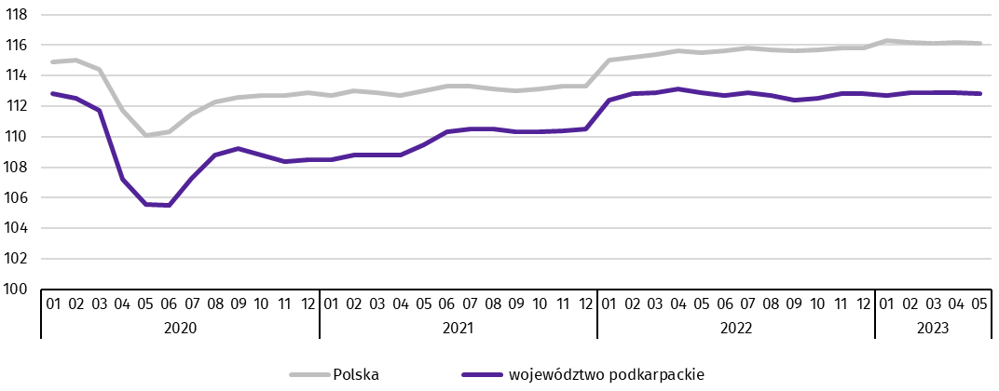
W okresie styczeń–maj 2023 r. przeciętne zatrudnienie w sektorze przedsiębiorstw ukształtowało się na poziomie 253,7 tys. osób i zmniejszyło się nieznacznie (o 0,1%) w porównaniu z analogicznym okresem ubiegłego roku (w kraju wzrost o 0,8%). Najbardziej zatrudnienie wzrosło w informacji i komunikacji (o 8,1%), a największy spadek odnotowano w budownictwie (o 4,2%). W transporcie i gospodarce magazynowej zatrudnienie pozostało na poziomie zbliżonym do notowanego w analogicznym okresie 2022 r.
W końcu maja 2023 r. liczba bezrobotnych zarejestrowanych w urzędach pracy wyniosła 67,2 tys. osób i była niższa o 1,6 tys. osób niż w poprzednim miesiącu i o 4,1 tys. osób niższa niż w maju 2022 r. Kobiety stanowiły 52,2% ogółu zarejestrowanych bezrobotnych (przed rokiem 53,6%).
- Liczba bezrobotnych i stopa bezrobocia
Wyszczególnienie | 2022 | 2023
Wyszczególnienie | 05 | 04 | 05
Bezrobotni zarejestrowani (stan w końcu miesiąca) w tys. | 71,3 | 68,8 | 67,2
Bezrobotni nowo zarejestrowani (w ciągu miesiąca) w tys. | 6,5 | 6,6 | 7,0
Bezrobotni wyrejestrowani (w ciągu miesiąca) w tys. | 9,2 | 8,1 | 8,6
Stopa bezrobocia rejestrowanego (stan w końcu miesiąca) w % | 9,1 | 8,8 | 8,6
Stopa bezrobocia rejestrowanego w końcu maja 2023 r. wyniosła 8,6% i zmniejszyła się w odniesieniu do poprzedniego miesiąca o 0,2 p.proc., a także o 0,5 p.proc. w porównaniu z majem 2022 r. W rankingu województw, pod względem wysokości stopy bezrobocia, województwo podkarpackie uplasowało się na piętnastym miejscu (najniższą stopę bezrobocia zanotowano w województwie wielkopolskim – 3,0%). W kraju stopa bezrobocia wyniosła 5,1%, wobec 5,4% przed rokiem.
- Stopa bezrobocia rejestrowanego (stan w końcu miesiąca)
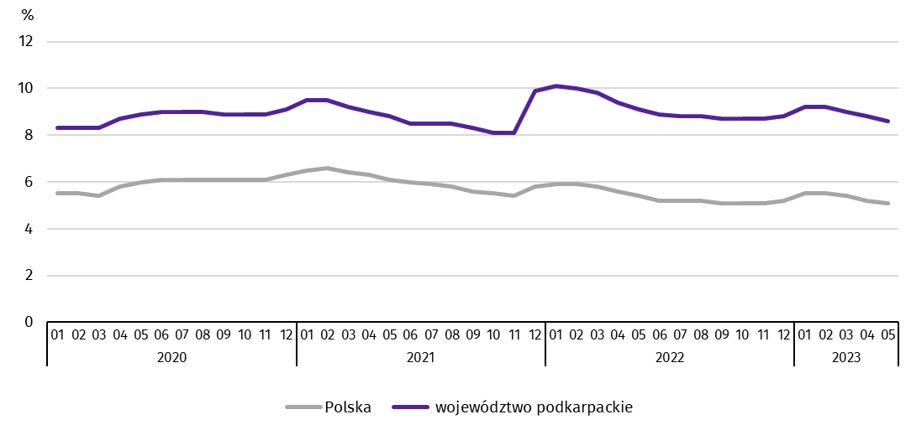
Najwyższa stopa bezrobocia rejestrowanego w końcu maja 2023 r. wystąpiła w powiecie brzozowskim (19,6%), a najniższy jej poziom odnotowano w Krośnie (2,5%). W porównaniu z poprzednim miesiącem spadek stopy bezrobocia odnotowano w dziewiętnastu powiatach, w tym największy w leskim (o 1,0 p.proc.). W trzech powiatach stopa bezrobocia rejestrowanego utrzymała się na poziomie z poprzedniego miesiąca, a jej wzrost zanotowano w powiatach: mieleckim, niżańskim i strzyżowskim (po 0,1 p.proc.).
W porównaniu z majem 2022 r. spadek stopy bezrobocia rejestrowanego zanotowano w dwudziestu powiatach, w tym największy w: łańcuckim, przemyskim, ropczycko-sędziszowskim i Tarnobrzegu (po 1,5 p.proc.), natomiast wzrost stopy bezrobocia odnotowano w czterech powiatach, w tym największy w krośnieńskim (o 0,7 p.proc.). Jedynie w powiecie bieszczadzkim stopa bezrobocia utrzymała się na poziomie z maja 2022 r.

Mapa 1. Stopa bezrobocia rejestrowanego według powiatów w 2023 r. (stan w końcu maja)

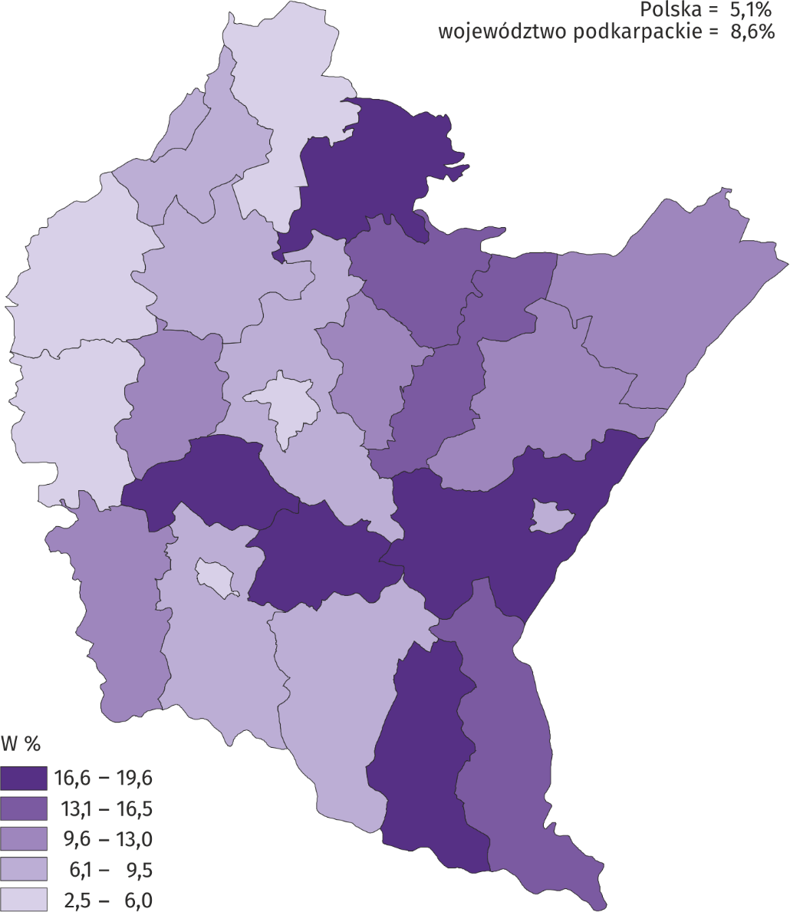
W maju 2023 r. w urzędach pracy zarejestrowano 7,0 tys. osób bezrobotnych, tj. o 5,8% więcej niż przed miesiącem i o 7,2% więcej niż przed rokiem. Udział osób rejestrujących się po raz kolejny w nowo zarejestrowanych ogółem zwiększył się w stosunku do maja 2022 r. (o 3,0 p.proc. do 80,1%). Zwiększył się również udział absolwentów (o 0,6 p.proc. do 10,7%), a także osób zwolnionych z przyczyn dotyczących zakładu pracy (o 0,3 p.proc. do 3,3%). Zmalał natomiast udział osób bez doświadczenia zawodowego (o 4,4 p.proc. do 23,2%). Stopa napływu bezrobotnych do urzędów pracy (stosunek nowo zarejestrowanych do liczby aktywnych zawodowo) wyniosła 0,9%.
W maju 2023 r. z ewidencji bezrobotnych wyrejestrowano 8,6 tys. osób, tj. o 5,3% więcej niż w poprzednim miesiącu, a o 6,8% mniej niż w maju 2022 r. Z tytułu podjęcia pracy (głównej przyczyny wyrejestrowania) z rejestru bezrobotnych wyłączono 4,8 tys. osób. (przed rokiem – 5,0 tys.). Udział tej kategorii osób w ogólnej liczbie wyrejestrowanych zwiększył się w ujęciu rocznym (o 1,4 p.proc. do 55,8%).
Spośród osób wykreślonych z ewidencji w skali roku zwiększył się odsetek osób, które nie potwierdziły gotowości do podjęcia pracy (o 0,5 p.proc. do 14,0%). Zwiększył się także udział osób, które osiągnęły wiek emerytalny (o 0,1 p.proc. do 1,7%). Względem maja 2022 r. zmniejszył się natomiast udział osób, które utraciły status bezrobotnego w związku z rozpoczęciem szkolenia lub stażu u pracodawców (o 1,3 p.proc. do 10,2%) oraz tych, które dobrowolnie zrezygnowały ze statusu bezrobotnego (o 0,5 p.proc. do 8,1%). Stopa odpływu bezrobotnych z urzędów pracy (stosunek liczby bezrobotnych wyrejestrowanych w danym miesiącu do liczby bezrobotnych na koniec poprzedniego miesiąca) wyniosła 12,4%.
W końcu maja 2023 r. bez prawa do zasiłku pozostawało 57,5 tys. bezrobotnych, a ich udział w ogólnej liczbie bezrobotnych zmniejszył się w porównaniu z analogicznym miesiącem 2022 r. (z 86,3% do 85,5%).
Bezrobotni będący w szczególnej sytuacji na rynku pracy w końcu maja 2023 r. stanowili 85,9% ogółu bezrobotnych (przed rokiem 87,2%). Do bezrobotnych będących w szczególnej sytuacji na rynku pracy zaliczane są m.in. osoby długotrwale bezrobotne, których udział w liczbie zarejestrowanych ogółem zmniejszył się w skali roku (o 4,2 p.proc. do 56,6%). Zmniejszył się również udział osób bezrobotnych powyżej 50. roku życia (o 0,3 p.proc. do 24,6%). Zwiększył się natomiast udział osób do 25. roku życia (o 1,2 p.proc. do 12,8%), a także osób niepełnosprawnych (o 0,6 p.proc. do 6,8%).
- Wybrane kategorie bezrobotnychª będących w szczególnej sytuacji na rynku pracy
Wyszczególnienie | 2022 | 2023
Wyszczególnienie | 05 | 04 | 05
Wyszczególnienie | w odsetkach
Bezrobotni:
do 25. roku życia | 11,6 | 12,8 | 12,8
powyżej 50. roku życia | 24,9 | 24,7 | 24,6
długotrwale | 60,8 | 56,6 | 56,6
niepełnosprawni | 6,2 | 6,8 | 6,8
a Stan w końcu miesiąca.
W maju 2023 r. do urzędów pracy zgłoszono 4,7 tys. ofert zatrudnienia, tj. o 1,4 tys. więcej niż przed miesiącem, a o 0,3 tys. mniej niż przed rokiem. W końcu miesiąca na 1 ofertę pracy przypadało 23 bezrobotnych (przed miesiącem 32, a przed rokiem 20).
- Bezrobotni na 1 ofertę pracy (stan w końcu miesiąca)
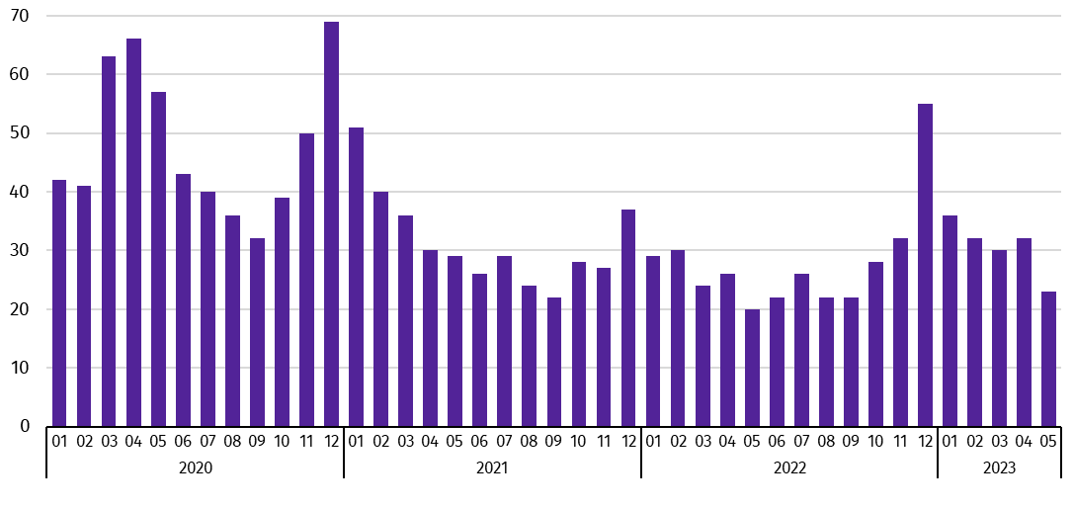
Wydatki Funduszu Pracy w maju 2023 r. wyniosły 42,0 mln zł, z których 34,6% przeznaczono na zasiłki dla bezrobotnych.

Wynagrodzenia
W maju br. przeciętne miesięczne wynagrodzenie brutto zwiększyło się w skali roku (maj 2023 r. do maja 2022 r.), a tempo tego wzrostu było wyższe od notowanego w maju ub.r.
Przeciętne miesięczne wynagrodzenie brutto w sektorze przedsiębiorstw w maju 2023 r. ukształtowało się na poziomie 5884,73 zł i było o 11,7% wyższe niż w maju 2022 r., kiedy notowano wzrost o 11,4%. W porównaniu z poprzednim miesiącem płace obniżyły się o 3,1%. W Polsce przeciętne miesięczne wynagrodzenie brutto wyniosło 7181,67 zł i wzrosło w porównaniu z majem 2022 r. (o 12,2%), a obniżyło się w odniesieniu do kwietnia 2023 r. (o 3,4%).
W odniesieniu do maja 2022 r. wzrost wynagrodzeń odnotowano we wszystkich sekcjach sektora przedsiębiorstw, w tym znaczący w obsłudze rynku nieruchomości (o 16,4%).
- Przeciętne miesięczne wynagrodzenia brutto w sektorze przedsiębiorstw
Wyszczególnienie | 05 2023 |  | 01–05 2023
Wyszczególnienie | w zł | 05 2022=100 | w zł | 01–05 2022=100
Ogółem | 5 884,73 | 111,7 | 5 920,26 | 112,7
w tym:
Przemysł | 6 146,73 | 112,6 | 6 204,45 | 113,3
w tym:
przetwórstwo przemysłowe | 6 114,39 | 112,6 | 6 159,58 | 113,0
dostawa wody; gospodarowanie ściekami i odpadami; rekultywacja∆ | 5 813,85 | 110,3 | 5 667,97 | 111,1
Budownictwo | 5 261,45 | 105,5 | 5 184,39 | 105,9
Handel; naprawa pojazdów samochodowych∆ | 5 343,54 | 109,2 | 5 296,27 | 108,9
Transport i gospodarka magazynowa | 5 821,26 | 114,8 | 5 908,44 | 120,0
Zakwaterowanie i gastronomia∆ | 4 482,78 | 102,2 | 4 445,35 | 101,4
Informacja i komunikacja | 10 361,38 | 110,9 | 10 223,86 | 112,8
Obsługa rynku nieruchomości∆ | 6 069,57 | 116,4 | 6 437,20 | 121,1
Działalność profesjonalna, naukowa i technicznaª | 5 887,87 | 107,7 | 6 512,59 | 118,6
Administrowanie i działalność wspierająca∆ | 4 408,44 | 114,0 | 4 417,18 | 116,4
a Nie obejmuje działów: Badania naukowe i prace rozwojowe oraz Działalność weterynaryjna.
- Odchylenia względne przeciętnych miesięcznych wynagrodzeń brutto od średniego wynagrodzenia w województwie według wybranych sekcji w maju 2023 r.
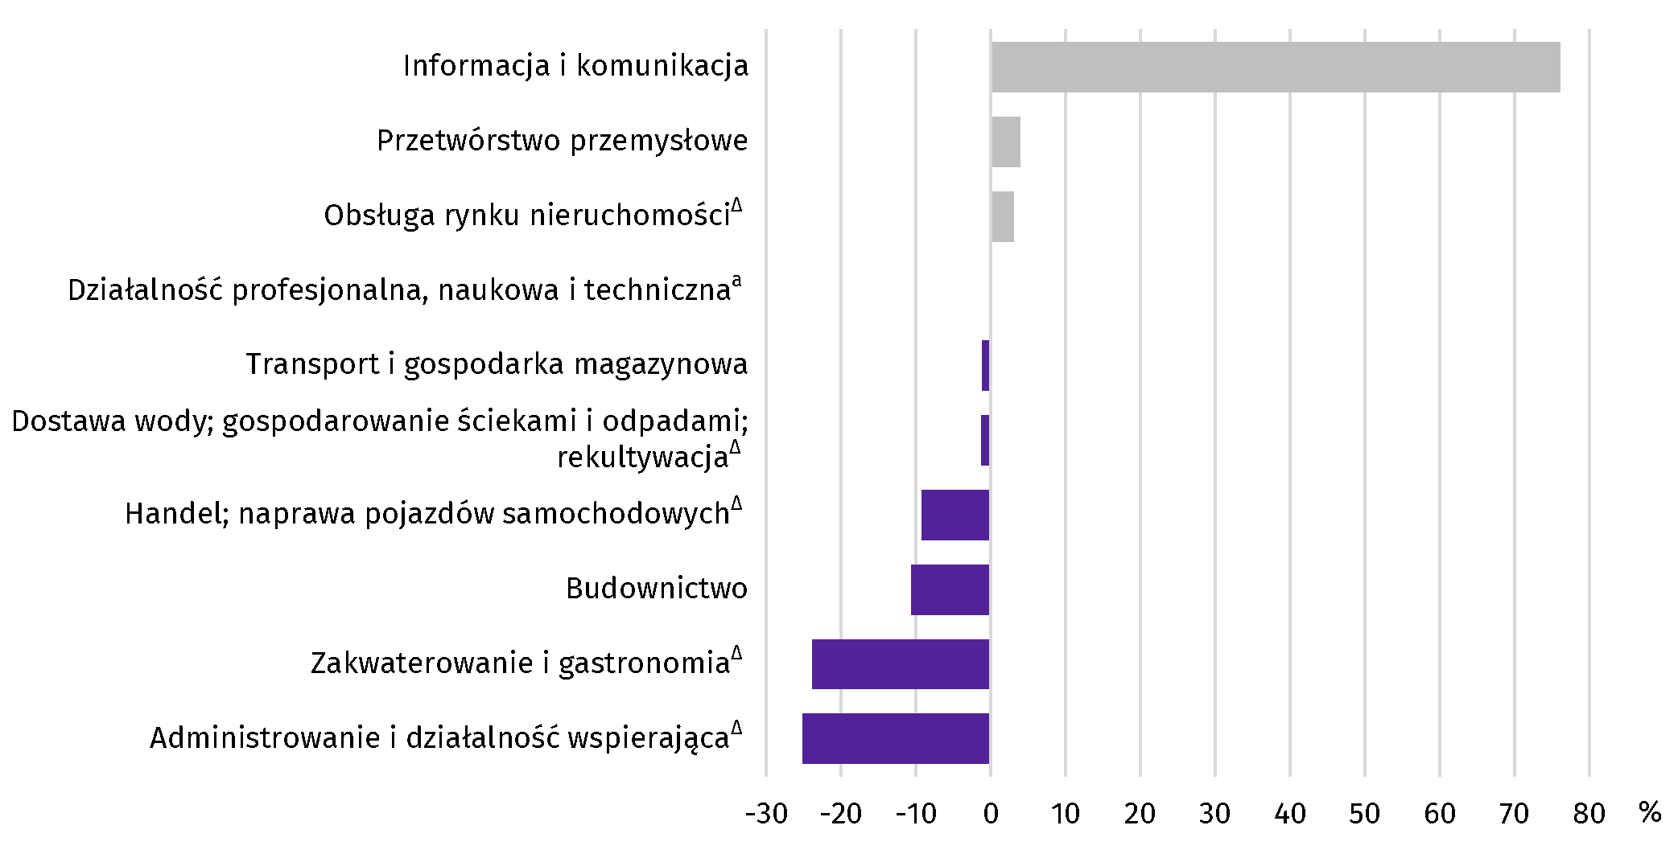
a Nie obejmuje działów: Badania naukowe i prace rozwojowe oraz Działalność weterynaryjna.
W stosunku do kwietnia br. płace obniżyły się m.in. w: obsłudze rynku nieruchomości (o 13,5%), działalności profesjonalnej, naukowej i technicznej (o 10,4%), informacji i komunikacji (o 8,1%), transporcie i gospodarce magazynowej (o 5,3%), przetwórstwie przemysłowym (o 2,7%), handlu; naprawie pojazdów samochodowych (o 2,1%), administrowaniu i działalności wspierającej (o 0,6%) oraz w budownictwie (o 0,4%). Natomiast wzrost wynagrodzeń w tym ujęciu dotyczył m.in. dostawy wody; gospodarowania ściekami i odpadami; rekultywacji (o 4,7%) oraz zakwaterowania i gastronomii (o 2,2%).
Od stycznia do maja br. przeciętne miesięczne wynagrodzenie brutto w sektorze przedsiębiorstw wyniosło 5920,26 zł i było o 12,7% wyższe (w Polsce o 12,8%) niż w analogicznym okresie ubiegłego roku. We wszystkich sekcjach sektora przedsiębiorstw odnotowano wzrost płac, w tym znaczący w obsłudze rynku nieruchomości (o 21,1%). Najmniej natomiast zyskali pracujący w zakwaterowaniu i gastronomii (wzrost o 1,4%).
- Dynamika przeciętnego miesięcznego wynagrodzenia brutto w sektorze przedsiębiorstw
(przeciętna miesięczna 2015=100)
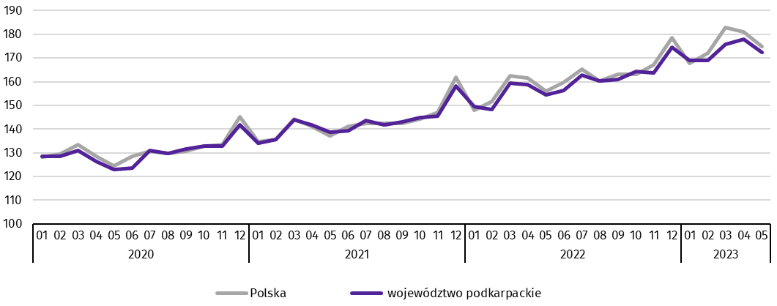

Ceny detaliczne
W województwie podkarpackim w 1 kwartale 2023 r., w porównaniu z analogicznym okresem poprzedniego roku, wystąpił wzrost cen towarów i usług konsumpcyjnych o 16,4% (wobec wzrostu o 16,5% w 4 kwartale 2022 r.). Najwyższy wzrost wystąpił w grupie żywność i napoje bezalkoholowe (o 21,4%), a następnie: mieszkanie (o 17,5%), rekreacja i kultura (o 16,4%), transport (o 15,0%) oraz edukacja (o 14,8%). W tym okresie w kraju odnotowano wzrost cen o 17,0%.
- Wskaźniki cen towarów i usług konsumpcyjnych
Wyszczególnienie | 2021  4 kw. | 2022 |  | 2023  1 kw.
Wyszczególnienie | 2021  4 kw. | 1 kw. | 4 kw. | 2023  1 kw.
Wyszczególnienie | analogiczny okres roku poprzedniego=100
Ogółem | 107,6 | 109,5 | 116,5 | 116,4
Żywność i napoje bezalkoholowe | 106,7 | 109,5 | 120,8 | 121,4
Napoje alkoholowe i wyroby tytoniowe | 102,1 | 104,6 | 110,3 | 110,5
Odzież i obuwie | 102,1 | 103,7 | 107,2 | 106,3
Mieszkanie | 107,5 | 112,2 | 120,8 | 117,5
Zdrowie | 102,4 | 103,5 | 109,0 | 110,0
Transport | 126,8 | 118,9 | 115,5 | 115,0
Rekreacja i kultura | 105,7 | 107,9 | 112,8 | 116,4
Edukacja | 104,5 | 105,3 | 114,3 | 114,8

Rolnictwo
Na rynku rolnym w maju 2023 r. przeciętne ceny skupu ziemniaków, żywca wołowego i wieprzowego były wyższe niż przed rokiem, natomiast mniej płacono za pszenicę, żyto i mleko. W porównaniu z kwietniem br. wyższe były ceny skupu ziemniaków i żywca drobiowego. W obrocie targowiskowym niższe niż przed rokiem były ceny pszenicy i żyta, a w odniesieniu do kwietnia br. więcej płacono za ziemniaki. Wskaźnik opłacalności tuczu trzody chlewnej był wyższy od notowanego przed rokiem, jak i przed miesiącem.
W maju br. średnia temperatura powietrza wyniosła 13,2°C i była niższa o 0,8°C od średniej z lat 1991–2020, przy czym maksymalna temperatura wyniosła 24,2°C, a minimalna -0,6°C. Średnia suma opadów atmosferycznych (46,6 mm) stanowiła 59% normy z wielolecia. Odnotowano 9 dni z opadami.
Warunki agrometeorologiczne w maju br. były na ogół niekorzystne dla rolnictwa. Występujące w ciągu miesiąca chłodne noce oraz niewielka ilość opadów spowolniły wegetację roślin. Zboża jare są słabiej wyrośnięte. Obniżona wilgotność gleby może mieć negatywny wpływ na plonowanie warzyw gruntowych. W sadach pojawiło się zagrożenie ze strony szkodników (mszyc i przędziorków).
- Skup zbóżª
Wyszczególnienie | 07 2022–05 2023 |  | 05 2023
Wyszczególnienie | w tonach | analogiczny okres roku  poprzedniego=100 | w tonach | 05 2022=100 | 04 2023=100
Ziarno zbóż podstawowych^{b} | 196 209 | 118,5 | 25 112 | 207,5 | 244,0
w tym:
pszenica | 172 346 | 127,2 | 23 770 | 210,9 | 244,6
żyto | 2 963 | 49,3 | 464 | 604,6 | 578,9
a W okresie styczeń-maj bez skupu realizowanego przez osoby fizyczne. b Obejmuje: pszenicę, żyto, jęczmień, owies, pszenżyto; łącznie z mieszankami zbożowymi, bez ziarna siewnego.
Skup zbóż podstawowych (z mieszankami zbożowymi bez ziarna siewnego) w okresie lipiec 2022 r.–maj 2023 r. wyniósł 196,2 tys. ton i był o 18,5% większy niż w analogicznym okresie poprzedniego roku. Skup pszenicy w tym okresie był większy o 27,2%, a żyta mniejszy o 50,7%.
W maju br. skup zbóż podstawowych (z mieszankami zbożowymi bez ziarna siewnego) był większy (ponad 2-krotnie) niż przed rokiem. Większe niż przed rokiem były dostawy do skupu pszenicy (ponad 2-krotnie) i żyta (ponad 6-krotnie). W skali miesiąca odnotowano ponad 2-krotny wzrost dostaw do skupu zbóż podstawowych (z mieszankami zbożowymi bez ziarna siewnego), w tym pszenicy (ponad 2-krotny) i żyta (prawie 6-krotny).
- Skup podstawowych produktów zwierzęcychª
Wyszczególnienie | 01–05 2023 |  | 05 2023
Wyszczególnienie | w tonach | 01–05 2022=100 | w tonach | 05 2022=100 | 04 2023=100
Żywiec rzeźny^{b} | 12 138 | 96,6 | 2 508 | 96,6 | 115,9
w tym:
bydło (bez cieląt) | 641 | 97,4 | 141 | 109,1 | 124,1
trzoda chlewna | 5 432 | 83,6 | 944 | 63,8 | 83,2
drób | 6 038 | 112,0 | 1 417 | 144,1 | 155,0
Mleko^{c} | 38 555 | 100,5 | 9 223 | 103,5 | 130,2
a Bez skupu realizowanego przez osoby fizyczne. b Obejmuje: bydło, cielęta, trzodę chlewną, owce, konie i drób; w wadze żywej. c W tysiącach litrów.
Skup żywca rzeźnego w wadze żywej w maju br. wyniósł 2,5 tys. ton, tj. o 3,4% mniej niż przed rokiem. Mniejsze były dostawy do skupu trzody chlewnej (o 36,2%), a więcej skupiono drobiu (o 44,1%) i bydła (o 9,1%). W skali miesiąca odnotowano zwiększenie skupu żywca rzeźnego w wadze żywej (o 15,9%), o czym zadecydował wyższy skup drobiu (o 55,0%) i bydła (o 24,1%), natomiast skup trzody chlewnej był o 16,8% niższy.
Skup mleka w maju br. był większy zarówno w porównaniu z analogicznym miesiącem 2022 r. (o 3,5%), jak i w odniesieniu do kwietnia br. (o 30,2%).
- Przeciętne ceny podstawowych produktów rolnych
Wyszczególnienie | Ceny w skupie |  |  |  |  | Ceny wolnorynkowe
Wyszczególnienie | 05 2023 |  |  | 01–05 2023 |  | 05 2023
Wyszczególnienie | zł | 05  2022=100 | 04  2023=100 | zł | 01–05  2022=100 | zł | 05  2022=100 | 04  2023=100
Ziarno zbóżª za 1 dt:
pszenica | 82,40 | 52,4 | 85,3 | 100,85 | 69,2 | 141,50 | 77,3 | 92,5
żyto | 76,83 | 61,0 | 91,3 | 91,21 | 86,9 | 128,00 | 83,8 | 93,2
Ziemniaki^{b} za 1 dt | 149,11 | 128,5 | 121,1 | 98,92 | 153,5 | 175,04 | 128,8 | 100,9
Żywiec rzeźny za 1 kg wagi żywej, w tym:
bydło (bez cieląt) | 10,18 | 100,7 | 99,0 | 10,18 | 109,7 | . | . | .
trzoda chlewna | 8,69 | 138,2 | 98,6 | 8,31 | 147,6 | . | . | .
drób | 6,05 | 100,0 | 103,8 | 6,49 | 110,6 | . | . | .
Mleko za 1 l | 2,04 | 93,2 | 92,3 | 2,23 | 112,6 | . | . | .
a W skupie bez ziarna siewnego. b Na targowiskach – jadalne późne.
W maju br. ceny skupu zbóż podstawowych (łącznie z paszowymi bez ziarna siewnego) wyniosły 82,25 zł za 1 dt i były niższe niż przed rokiem (o 46,8%) i niższe w odniesieniu do cen sprzed miesiąca (o 14,5%).
Cena pszenicy dostarczonej do skupu przez producentów z województwa podkarpackiego była niższa w skali roku (o 47,6%) i niższa niż przed miesiącem (o 14,7%). Cena skupu żyta była niższa w porównaniu z ceną sprzed roku (o 39,0%) i niższa w odniesieniu do ceny sprzed miesiąca (o 8,7%). W obrocie targowiskowym w skali roku niższa była cena pszenicy (o 22,7%) i żyta (o 16,2%). W odniesieniu do kwietnia br. niższa była cena pszenicy (o 7,5%) i żyta (o 6,8%).
- Przeciętne ceny skupu zbóż

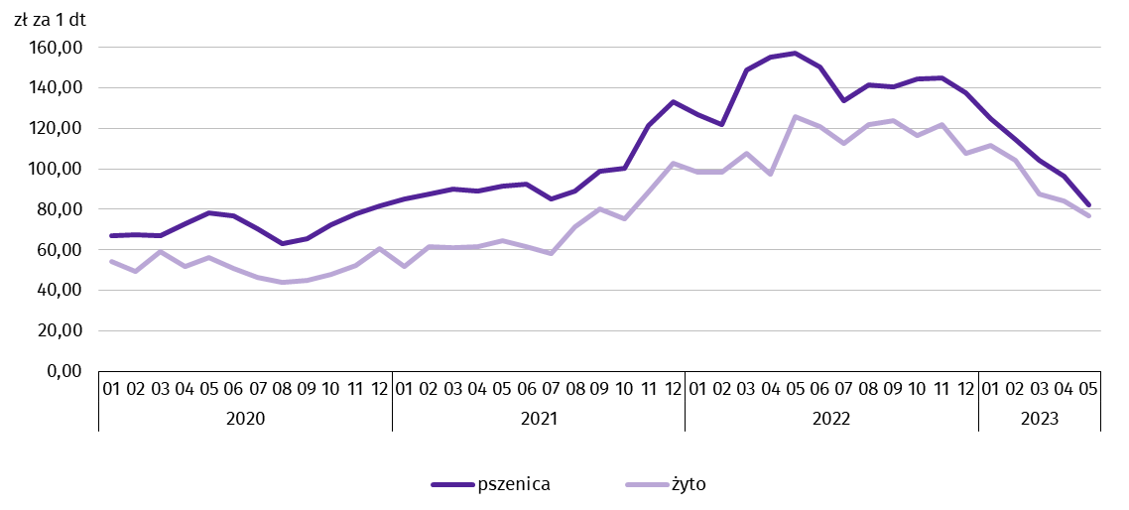
Za 1 dt ziemniaków w skupie w maju br. płacono średnio 149,11 zł, tj. o 28,5% więcej niż przed rokiem i o 21,1% więcej niż w kwietniu br. Przeciętna cena ziemniaków jadalnych na targowiskach wyniosła 175,04 zł za 1 dt i była wyższa zarówno w skali roku (o 28,8%), jak i w skali miesiąca (o 0,9%).
Ceny skupu żywca wieprzowego były wyższe w porównaniu z cenami sprzed roku (o 38,2%), a niższe w odniesieniu do kwietnia br. (o 1,4%). W maju br. cena 1 kg żywca wieprzowego w skupie wyniosła 8,69 zł i równoważyła wartość 6,8 kg żyta na targowiskach (wobec 6,4 kg w kwietniu br. i 4,1 kg przed rokiem).
W maju br. średnia cena skupu 1 kg żywca drobiowego wyniosła 6,05 zł i utrzymała się na poziomie sprzed roku, a była wyższa niż przed miesiącem (o 3,8%).
- Przeciętne ceny skupu żywca i mleka
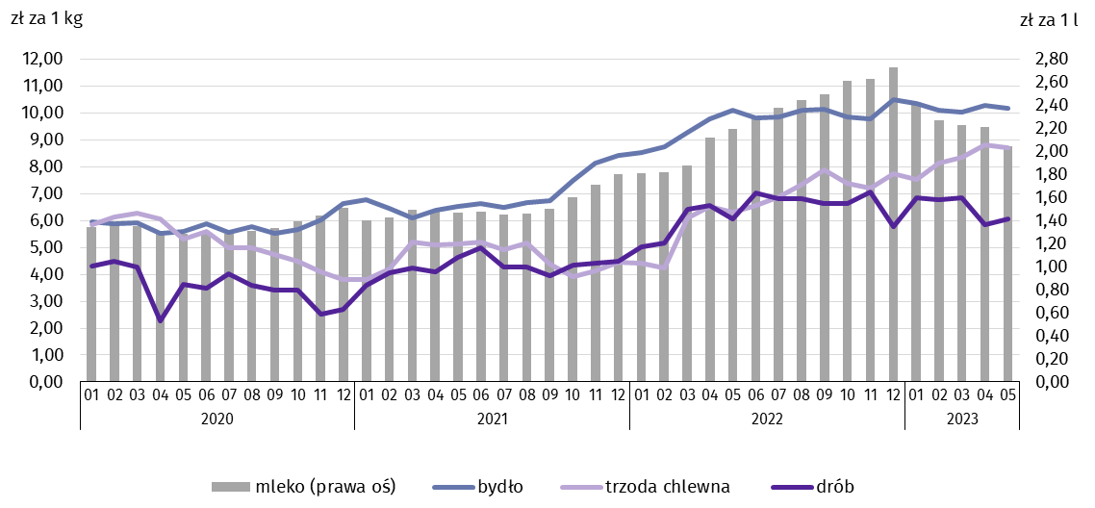
Odnośnie do wołowiny odnotowano na rynku wzrost cen w skali roku, a spadek w skali miesiąca. Za 1 kg żywca wołowego w maju br. płacono 10,18 zł, tj. o 0,7% więcej niż przed rokiem. W porównaniu z kwietniem br. średnia cena skupu żywca wołowego była niższa o 1,0%.
Ceny skupu mleka w maju br. były niższe niż przed rokiem (o 6,8%) i niższe niż przed miesiącem (o 7,7%).

Przemysł i budownictwo
W maju 2023 r. odnotowano wzrost w produkcji sprzedanej przemysłu w ujęciu rocznym. Wzrosła również w skali roku zarówno produkcja sprzedana budownictwa, jak i produkcja budowlano-montażowa.
Produkcja sprzedana przemysłu w maju 2023 r. osiągnęła wartość (w cenach bieżących) 7206,2 mln zł i była (w cenach stałych) o 2,4% wyższa niż w maju 2022 r., kiedy notowano wzrost o 13,5%. W Polsce produkcja obniżyła się w skali roku (o 3,2%), a wzrosła w ujęciu miesięcznym (o 4,4%). Udział produkcji sprzedanej przemysłu w województwie podkarpackim stanowił 3,6% przychodów krajowych.
W przetwórstwie przemysłowym, w odniesieniu do maja ubiegłego roku, produkcja wzrosła o 3,0%, natomiast w dostawie wody; gospodarowaniu ściekami i odpadami; rekultywacji obniżyła się o 5,0%.
- Dynamika produkcji sprzedanej przemysłu (ceny stałe; przeciętna miesięczna 2015=100)
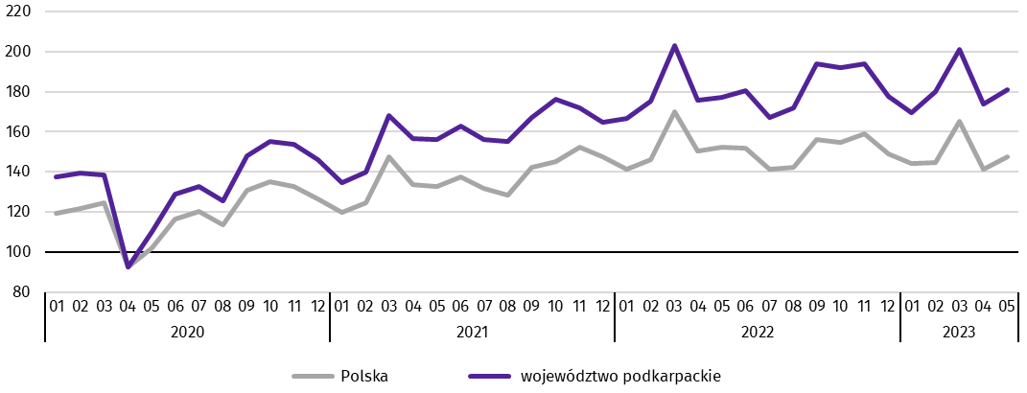
W maju 2023 r. wzrost produkcji sprzedanej w stosunku do maja ubiegłego roku wystąpił w 9 działach przemysłu (spośród 31 występujących w województwie). Uwzględniając działy o znaczącym udziale w produkcji sprzedanej przemysłu, wzrosty odnotowano w produkcji: wyrobów z metali (o 43,1%), urządzeń elektrycznych (o 12,4%), artykułów spożywczych (o 5,0%) oraz komputerów, wyrobów elektronicznych i optycznych (o 2,7%). Natomiast spadek wystąpił m.in. w produkcji: chemikaliów i wyrobów chemicznych (o 36,3%), wyrobów z pozostałych mineralnych surowców niemetalicznych (o 28,9%), maszyn i urządzeń (o 19,4%) oraz mebli (o 11,3%).
- Dynamika (w cenach stałych) i struktura (w cenach bieżących) produkcji sprzedanej przemysłu
Wyszczególnienie | 05 2023 | 01–05 2023
Wyszczególnienie | analogiczny okres roku poprzedniego=100 |  | w odsetkach
Ogółem | 102,4 | 102,0 | 100,0
w tym:
Przetwórstwo przemysłowe | 103,0 | 103,3 | 94,7
w tym produkcja:
artykułów spożywczych | 105,0 | 105,8 | 7,5
wyrobów z drewna, korka, słomy i wikliny∆ | 97,6 | 86,0 | 6,6
chemikaliów i wyrobów chemicznych | 63,7 | 63,6 | 5,2
wyrobów z gumy i tworzyw sztucznych | 95,3 | 97,5 | 12,1
wyrobów z pozostałych mineralnych surowców niemetalicznych | 71,1 | 81,7 | 3,7
metali | 90,3 | 94,0 | 5,1
wyrobów z metali∆ | 143,1 | 129,5 | 12,2
komputerów, wyrobów elektronicznych i optycznych | 102,7 | 126,8 | 2,0
urządzeń elektrycznych | 112,4 | 121,2 | 1,2
maszyn i urządzeń∆ | 80,6 | 94,2 | 5,1
pojazdów samochodowych, przyczep i naczep∆ | 90,6 | 103,5 | 10,2
pozostałego sprzętu transportowego | 97,7 | 102,4 | 8,2
mebli | 88,7 | 90,0 | 2,3
Dostawa wody; gospodarowanie ściekami i odpadami; rekultywacja∆ | 95,0 | 92,9 | 2,6
W porównaniu z poprzednim miesiącem odnotowano wzrost produkcji o 4,1%. W przetwórstwie przemysłowym produkcja wzrosła o 5,4%, a w dostawie wody; gospodarowaniu ściekami i odpadami; rekultywacji o 2,7%.
Wydajność pracy w przemyśle, mierzona produkcją sprzedaną na jednego zatrudnionego, w maju 2023 r. wyniosła (w cenach bieżących) 52,8 tys. zł i była wyższa, licząc w cenach stałych, o 2,5% w porównaniu z majem 2022 r., przy spadku przeciętnego zatrudnienia o 0,1% i wzroście płac o 12,6%.
W okresie styczeń–maj 2023 r. produkcja sprzedana przemysłu wyniosła 36 236,4 mln zł i była o 2,0% wyższa (w kraju spadek o 1,8%) niż w analogicznym okresie ubiegłego roku, w tym w przetwórstwie przemysłowym odnotowano wzrost o 3,3%. Wzrost produkcji odnotowano w 11 działach przemysłu, w tym w produkcji: wyrobów z metali (o 29,5%), komputerów, wyrobów elektronicznych i optycznych (o 26,8%), urządzeń elektrycznych (o 21,2%), artykułów spożywczych (o 5,8%), pojazdów samochodowych, przyczep i naczep (o 3,5%), a także pozostałego sprzętu transportowego (o 2,4%). Natomiast zmniejszenie produkcji dotyczyło m.in. przedsiębiorstw związanych z produkcją: chemikaliów i wyrobów chemicznych (o 36,4%), wyrobów z pozostałych mineralnych surowców niemetalicznych (o 18,3%), wyrobów z drewna, korka, słomy i wikliny (o 14,0%) oraz mebli (o 10,0%).
Produkcja sprzedana budownictwa (w cenach bieżących) w maju 2023 r. wyniosła 1197,7 mln zł. Była wyższa niż w maju 2022 r. (o 59,4%) i wyższa niż w kwietniu 2023 r. (o 26,6%). W okresie pięciu miesięcy br. produkcja sprzedana przedsiębiorstw budowlanych osiągnęła wartość 4749,4 mln zł i w porównaniu z analogicznym okresem ubiegłego roku wzrosła o 36,8%.
W przeliczeniu na 1 zatrudnionego produkcja sprzedana budownictwa w maju 2023 r. ukształtowała się na poziomie 63,8 tys. zł. Była o 64,6% wyższa niż w maju 2022 r., przy przeciętnym zatrudnieniu niższym o 3,1% i wzroście wynagrodzeń o 5,5%.
Sprzedaż produkcji budowlano-montażowej (stanowiącej ponad 68% przychodów ogółem osiągniętych przez jednostki w sekcji budownictwo), zrealizowana w maju 2023 r. wyniosła 819,7 mln zł i była wyższa o 91,1% od uzyskanej w maju 2022 r. (wobec wzrostu o 16,9% przed rokiem). Wzrost produkcji budowlano-montażowej wystąpił we wszystkich trzech działach budownictwa, w tym najwyższy w podmiotach specjalizujących się w budowie obiektów inżynierii lądowej i wodnej (ponad 3-krotny).
- Dynamika i struktura (w cenach bieżących) produkcji budowlano-montażowej
Wyszczególnienie | 05 2023 | 01–05 2023
Wyszczególnienie | analogiczny okres roku poprzedniego=100 |  | w odsetkach
Ogółem | 191,1 | 164,2 | 100,0
Budowa budynków∆ | 125,8 | 118,5 | 29,8
Budowa obiektów inżynierii lądowej i wodnej∆ | 327,2 | 252,1 | 34,8
Roboty budowlane specjalistyczne | 137,9 | 161,0 | 35,4
W porównaniu z poprzednim miesiącem sprzedaż produkcji budowlano-montażowej była wyższa o 43,8%. Produkcja budowlano-montażowa wzrosła w podmiotach specjalizujących się w budowie obiektów inżynierii lądowej i wodnej (o 90,8%) oraz w jednostkach, w których podstawowym rodzajem działalności jest budowa budynków (o 42,7%). Spadek natomiast wystąpił w podmiotach realizujących głównie roboty budowlane specjalistyczne (o 5,6%).
Od początku roku produkcja budowlano-montażowa wyniosła 2800,7 mln zł i była o 64,2% wyższa niż w analogicznym okresie ubiegłego roku. We wszystkich działach budownictwa odnotowano wzrosty, w tym najwyższy (ponad 2,5-krotny) w podmiotach specjalizujących się w budowie obiektów inżynierii lądowej i wodnej.

Budownictwo mieszkaniowe
W maju 2023 r., w porównaniu z analogicznym okresem 2022 r., wzrosła liczba mieszkań, na realizację których wydano pozwolenia lub dokonano zgłoszenia z projektem budowlanym (o 31,7%), spadła natomiast liczba mieszkań oddanych do użytkowania (o 20,5%) oraz liczba mieszkań, których budowę rozpoczęto (o 69,7%).
Według wstępnych danych, w maju 2023 r. przekazano do użytkowania 817 mieszkań o łącznej powierzchni 102,5 tys. m². Liczba nowo wybudowanych mieszkań, w porównaniu z majem 2022 r., zmniejszyła się o 211 lokali. W maju 2023 r. w budownictwie indywidualnym oddano do użytkowania 623 mieszkania (o 173 więcej niż w maju 2022 r.), a w budownictwie przeznaczonym na sprzedaż lub wynajem przekazano 194 mieszkania (o 384 mniej niż przed rokiem). W pozostałych formach budownictwa nie odnotowano efektów.
W maju 2023 r. udział województwa podkarpackiego wśród mieszkań oddanych do użytkowania w kraju wyniósł 4,6% i był o 0,2 p.proc. niższy niż w kwietniu 2023 r.
- Liczba mieszkań oddanych do użytkowania w okresie styczeń-maj 2023 r.
Wyszczególnienie | Mieszkania oddane do użytkowania |  |  | Przeciętna  powierzchnia  użytkowa  1 mieszkania w m²
Wyszczególnienie | w liczbach  bezwzględnych | w odsetkach | 01–05 2022=100 | Przeciętna  powierzchnia  użytkowa  1 mieszkania w m²
Ogółem | 4088 | 100,0 | 98,0 | 120,8
Indywidualne | 2994 | 73,3 | 109,3 | 142,3
Przeznaczone na sprzedaż lub wynajem | 1093 | 26,7 | 89,4 | 61,8
Spółdzielcze | 1 | 0,0 | 0,7 | 134,0

Dynamika mieszkań oddanych do użytkowania (analogiczny okres 2015=100)
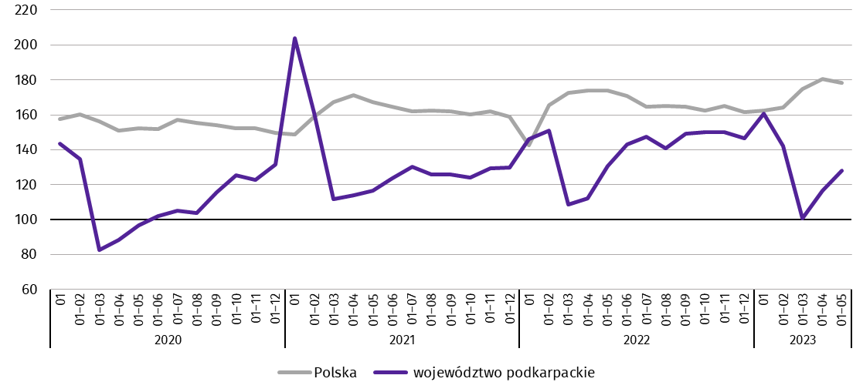
W okresie styczeń-maj 2023 r. oddano do użytkowania 4088 mieszkań, tj. o 85 lokali mniej niż w analogicznym okresie ub. roku. W budownictwie indywidualnym przekazano o 256 mieszkań więcej, w budownictwie przeznaczonym na sprzedaż lub wynajem przekazano o 130 mieszkań mniej, a w spółdzielczym o 140 mniej. W pozostałych formach budownictwa nie odnotowano efektów.
Przeciętna powierzchnia użytkowa mieszkania przekazanego do użytkowania w okresie styczeń-maj br. wyniosła 120,8 m², z tego w budownictwie indywidualnym – 142,3 m², w przeznaczonym na sprzedaż lub wynajem – 61,8 m², a w spółdzielczym 134,0 m².
Mieszkania o największej przeciętnej powierzchni użytkowej wybudowano w powiecie leżajskim (149,2 m²), następnie w Krośnie (149,1 m²) i powiecie brzozowskim (147,2 m²). Najmniejsze natomiast w powiecie bieszczadzkim, Rzeszowie i Przemyślu (odpowiednio: 71,1 m², 80,6 m² i 82,3 m²).
W przekroju terytorialnym najwięcej mieszkań oddano do użytkowania w Rzeszowie (615), następnie w powiecie rzeszowskim (512) i mieleckim (298). Najmniej mieszkań przekazano w Krośnie (27), a następnie w powiecie tarnobrzeskim (55) i bieszczadzkim (58).

Mapa 2. Mieszkania oddane do użytkowania według powiatów w okresie styczeń-maj 2023 r.
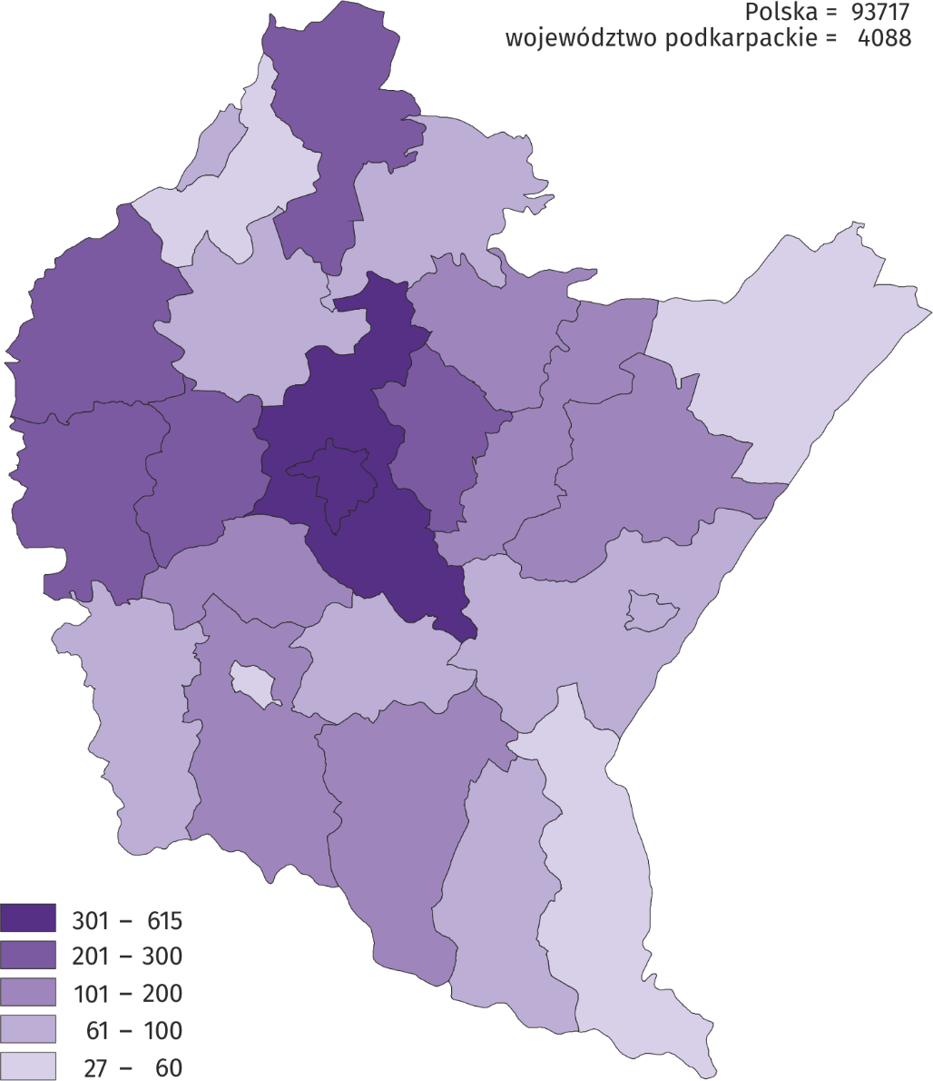
W okresie styczeń-maj 2023 r. wzrost liczby mieszkań oddanych do użytkowania w odniesieniu do analogicznego okresu 2022 r. odnotowano w piętnastu powiatach, w tym największy, bo ponad 2-krotny, w powiecie łańcuckim i bieszczadzkim, a następnie w stalowowolskim (o 76,4%) oraz ropczycko-sędziszowskim (o 74,3%). Spadek liczby mieszkań oddanych do użytkowania wystąpił w dziesięciu powiatach, w tym największy w Krośnie (o 89,1%), następnie w Przemyślu (o 35,9%) oraz Rzeszowie (o 33,7%).
W maju 2023 r. liczba mieszkań, na realizację których wydano pozwolenia lub dokonano zgłoszenia z projektem budowlanym wyniosła 1184 (w analogicznym miesiącu 2022 r. – 899), z tego w budownictwie przeznaczonym na sprzedaż lub wynajem – 683, a w indywidualnym – 501.
W badanym miesiącu rozpoczęto budowę 650 mieszkań (w analogicznym miesiącu 2022 r. – 2145), z tego w budownictwie indywidualnym – 534 mieszkania, a w przeznaczonym na sprzedaż lub wynajem – 116 mieszkań.
- Liczba mieszkań, na realizację których uzyskano pozwolenia lub dokonano zgłoszenia z projektem budowlanym i mieszkań, których budowę rozpoczęto w okresie styczeń-maj 2023 r.
Wyszczególnienie | Mieszkania, na budowę których wydano pozwolenia lub dokonano zgłoszenia z projektem budowlanym |  |  | Mieszkania, których budowę rozpoczęto
Wyszczególnienie | w liczbach bezwzględnych | w odsetkach | 01–05 2022 =100 | w liczbach bezwzględnych | w odsetkach | 01–05 2022 =100
Ogółem | 5062 | 100,0 | 108,3 | 3097 | 100,0 | 60,9
Indywidualne | 2011 | 39,7 | 78,6 | 1894 | 61,2 | 81,1
Przeznaczone na sprzedaż lub wynajem | 2827 | 55,9 | 135,0 | 1203 | 38,8 | 44,3
Społeczne czynszowe | 224 | 4,4 | . | - | . | .

Rynek wewnętrzny
W maju 2023 r. w skali roku nieznacznie zwiększyła się sprzedaż detaliczna (w cenach bieżących). Niższa natomiast była sprzedaż hurtowa, zarówno w jednostkach handlowych, jak i hurtowych.
Sprzedaż detaliczna zrealizowana przez przedsiębiorstwa handlowe i niehandlowe, w maju 2023 r. była o 0,1% wyższa niż przed rokiem (wobec wzrostu o 30,2% w maju 2022 r.) i wyższa o 6,1% niż przed miesiącem.
Wzrost sprzedaży detalicznej w porównaniu z majem 2022 r. wystąpił m.in. w podmiotach: zajmujących się sprzedażą zarówno mebli, sprzętu RTV i AGD (o 41,5%), jak również farmaceutyków, kosmetyków, sprzętu ortopedycznego (o 23,8%) i pojazdów samochodowych, motocykli, części (o 10,0%), a także w pozostałej sprzedaży detalicznej w niewyspecjalizowanych sklepach (o 2,8%) oraz handlujących żywnością, napojami i wyrobami tytoniowymi (o 2,2%). Łączny udział tych pięciu grup w strukturze sprzedaży detalicznej wyniósł 63,0% i w stosunku do maja ubiegłego roku wzrósł o 4,3 p.proc. Natomiast spadek odnotowano m.in. w jednostkach zgrupowanych w kategorii pozostałe (o 21,5%) oraz w podmiotach prowadzących sprzedaż prasy, książek, pozostałą sprzedaż w wyspecjalizowanych sklepach (o 14,4%).
- Dynamika i struktura (w cenach bieżących) sprzedaży detalicznej
Wyszczególnienie | 05 2023 | 01–05 2023
Wyszczególnienie | analogiczny okres roku poprzedniego=100 |  | w odsetkach
Ogółemª | 100,1 | 100,3 | 100,0
w tym:
pojazdy samochodowe, motocykle, części | 110,0 | 112,2 | 12,3
pozostała sprzedaż detaliczna w niewyspecjalizowanych sklepach | 102,8 | 101,1 | 8,9
żywność, napoje i wyroby tytoniowe | 102,2 | 102,3 | 34,4
farmaceutyki, kosmetyki, sprzęt ortopedyczny | 123,8 | 119,9 | 5,1
meble, RTV, AGD | 141,5 | 135,7 | 5,1
prasa, książki, pozostała sprzedaż w wyspecjalizowanych sklepach | 85,6 | 102,9 | 2,1
pozostałe | 78,5 | 69,1 | 16,0
a Grupowania przedsiębiorstw dokonano na podstawie Polskiej Klasyfikacji Działalności – PKD 2007, zaliczając przedsiębiorstwo do określonej kategorii według przeważającego rodzaju działalności, zgodnie z aktualnym w omawianym okresie stanem organizacyjnym. Odnotowane zmiany (wzrost/spadek) sprzedaży detalicznej w poszczególnych grupach rodzajów działalności przedsiębiorstw mogą zatem również wynikać ze zmiany przeważającego rodzaju działalności przedsiębiorstwa oraz zmian organizacyjnych. Nie ma to wpływu na dynamikę sprzedaży detalicznej ogółem.
W odniesieniu do poprzedniego miesiąca wzrost sprzedaży detalicznej wystąpił m.in. w jednostkach zgrupowanych w kategorii pozostałe (o 32,3%), a także w grupach: prasa, książki, pozostała sprzedaż w wyspecjalizowanych sklepach (o 20,8%), meble, RTV, AGD (o 6,7%), pozostała sprzedaż detaliczna w niewyspecjalizowanych sklepach (o 4,0%), żywność, napoje i wyroby tytoniowe (o 2,5%) oraz farmaceutyki, kosmetyki, sprzęt ortopedyczny (o 0,9%). Natomiast spadek odnotowano jedynie w grupie – pojazdy samochodowe, motocykle, części (o 14,5%).
W okresie od stycznia do maja br. sprzedaż detaliczna była o 0,3% wyższa w porównaniu z analogicznym okresem ubiegłego roku (przed rokiem odnotowano wzrost o 28,0%). Wzrost sprzedaży wystąpił m.in.: w podmiotach zajmujących się sprzedażą zarówno mebli, sprzętu RTV i AGD (o 35,7%), jak również farmaceutyków, kosmetyków, sprzętu ortopedycznego (o 19,9%), a także pojazdów samochodowych, motocykli, części (o 12,2%). Spadek odnotowano przede wszystkim w jednostkach zgrupowanych w kategorii pozostałe (o 30,9%).
Sprzedaż hurtowa w przedsiębiorstwach handlowych, w maju 2023 r. była o 16,6% niższa niż przed rokiem, przy czym w przedsiębiorstwach handlu hurtowego obniżyła się o 17,6%. Sprzedaż hurtowa, w porównaniu z poprzednim miesiącem, obniżyła się o 2,8% w przedsiębiorstwach handlowych, a o 1,9% w przedsiębiorstwach handlu hurtowego. W okresie styczeń–maj 2023 r., w odniesieniu do analogicznego okresu ubiegłego roku, sprzedaż hurtowa w przedsiębiorstwach handlowych była niższa o 5,2%, a w przedsiębiorstwach handlu hurtowego o 5,6%.

Podmioty gospodarki narodowej
Według stanu na koniec maja 2023 r. w rejestrze REGON wpisanych było 205,5 tys. podmiotów gospodarki narodowej, tj. o 3,6% więcej niż przed rokiem i o 0,2% więcej niż w końcu kwietnia 2023 r.
Liczba zarejestrowanych osób fizycznych prowadzących działalność gospodarczą wyniosła 153,8 tys. i w porównaniu z analogicznym okresem poprzedniego roku była o 3,6% większa. Do rejestru REGON wpisanych było 29,8 tys. spółek, w tym 18 973 spółki handlowe i 10 610 spółek cywilnych. Liczba spółek wzrosła w skali roku o 3,2%, spółek handlowych o 5,5%, natomiast spółek cywilnych zmalała o 0,6%.
Według przewidywanej liczby pracujących zdecydowanie przeważały podmioty o liczbie pracujących do 9 osób (96,6% ogółu podmiotów). Udział podmiotów o przewidywanej liczbie pracujących 10–49 wyniósł 2,7%, a podmioty z liczbą pracujących powyżej 49 stanowiły 0,7% wszystkich podmiotów wpisanych do rejestru REGON. W skali roku wzrost liczby podmiotów wystąpił w przedziale liczby pracujących 0–9 o 7124 (o 3,7%).
W analizowanym okresie największy wzrost liczby podmiotów, w odniesieniu do analogicznego miesiąca roku poprzedniego, odnotowano w sekcji informacja i komunikacja (o 10,2%), a następnie: wytwarzanie i zaopatrywanie w energię elektryczną, gaz, parę wodną i gorącą wodę (o 7,8%), administrowanie i działalność wspierająca (o 6,7%) oraz budownictwo (o 5,9%). Natomiast spadek zanotowano w sekcjach: dostawa wody; gospodarowanie ściekami i odpadami; rekultywacja (o 1,7%) oraz administracja publiczna i obrona narodowa; obowiązkowe zabezpieczenia społeczne (o 0,1%).
W maju 2023 r. do rejestru REGON wpisano 1239 nowych podmiotów, tj. o 8,6% mniej niż w poprzednim miesiącu. Wśród nowo zarejestrowanych jednostek przeważały osoby fizyczne prowadzące działalność gospodarczą, których wpisano 1030 (o 1,5% mniej niż w kwietniu 2023 r.). Liczba nowo zarejestrowanych spółek handlowych była większa o 28,8%, w tym spółek z ograniczoną odpowiedzialnością o 23,5% większa.
W maju 2023 r. z rejestru REGON wykreślono 722 podmioty (o 14,4% więcej niż przed miesiącem), w tym 639 osób fizycznych prowadzących działalność gospodarczą (o 7,4% więcej).

Podmioty gospodarki narodowej nowo zarejestrowane i wyrejestrowane w maju 2023 r.
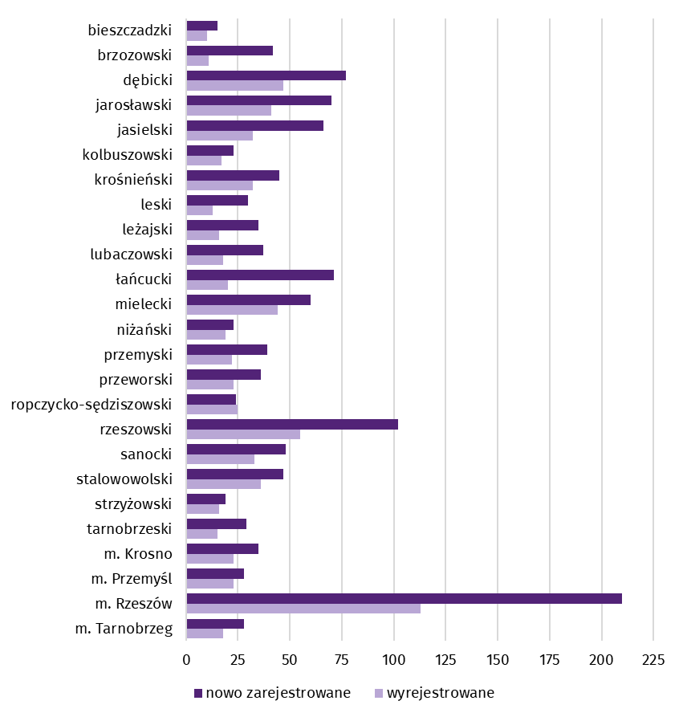
Według stanu na koniec maja 2023 r. w rejestrze REGON 27 481 podmiotów miało zawieszoną działalność (o 1,1% mniej niż przed miesiącem). Zdecydowaną większość (96,6%) stanowiły osoby fizyczne prowadzące działalność gospodarczą (przed miesiącem 96,7%).
Mapa 3. Podmioty gospodarki narodowej z zawieszoną działalnością w maju 2023 r.
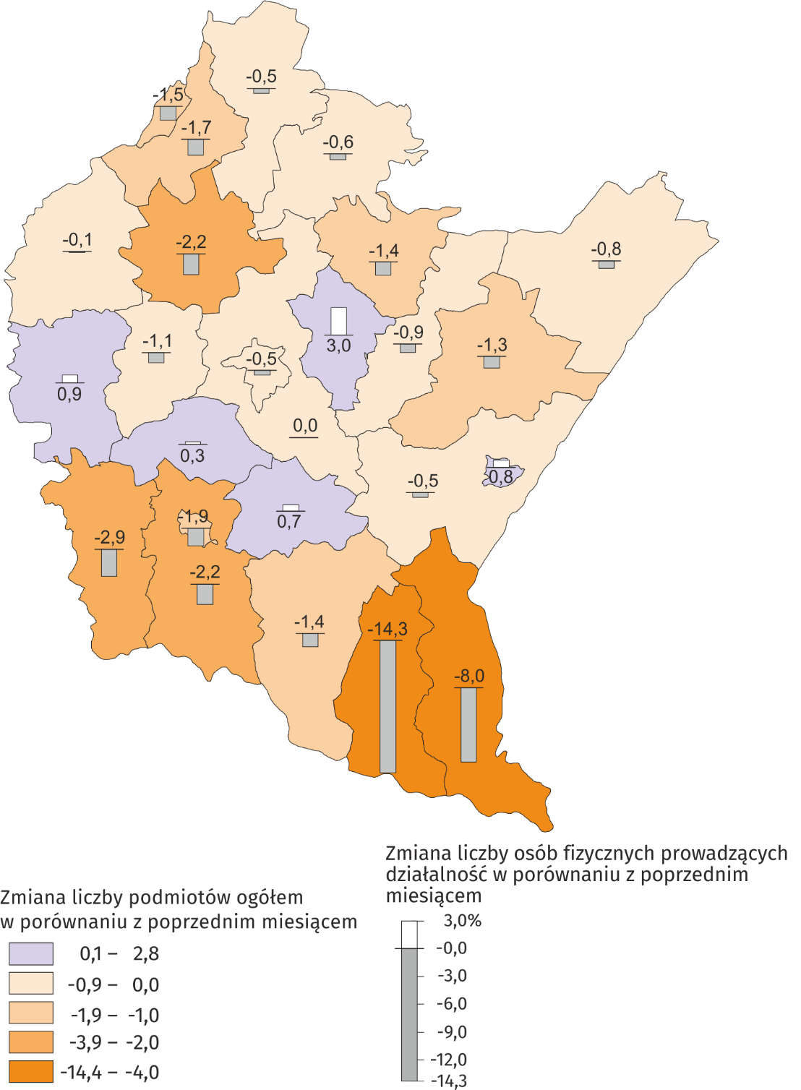

Koniunktura gospodarcza
W czerwcu br. jednostki zajmujące się budownictwem, handlem hurtowym, a także informacją i komunikacją oceniają koniunkturę gospodarczą pozytywnie. W przypadku ostatniego z tych rodzajów działalności oceny przedsiębiorców są gorsze, a dla dwóch pierwszych zbliżone do prezentowanych w maju br. W pozostałych badanych obszarach formułowane opinie na temat sytuacji gospodarczej są niekorzystne. W sekcji transport i gospodarka magazynowa odnotowano największy wzrost wartości wskaźnika ogólnego klimatu koniunktury w porównaniu z poprzednim miesiącem, a w przypadku zakwaterowania i gastronomii największy jej spadek. W przetwórstwie przemysłowym i handlu detalicznym wartość tego wskaźnika jest zbliżona do odpowiedniej z maja br.

Wskaźniki ogólnego klimatu koniunktury według rodzaju działalności (sekcje i działy PKD 2007)
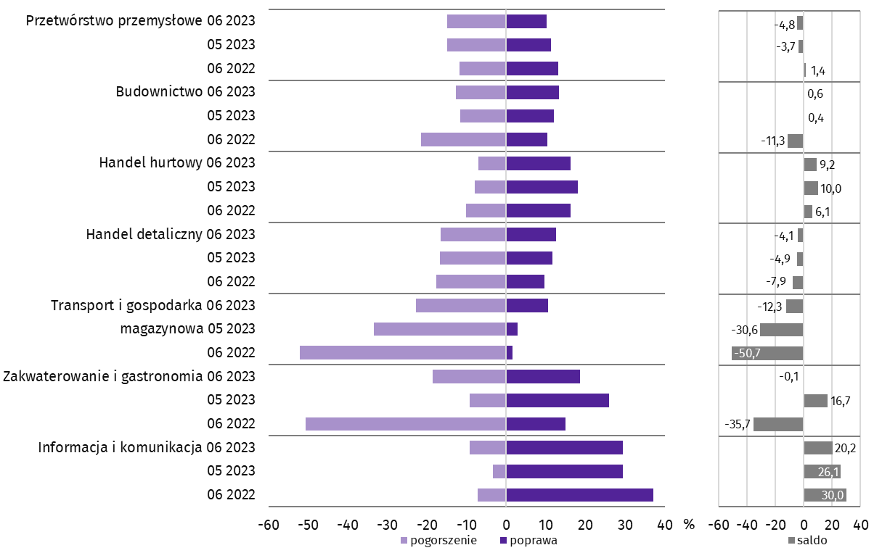

Wyniki badania dotyczące wpływu wojny w Ukrainie na koniunkturę gospodarczą
Pytania o wpływ wojny w Ukrainie
Pyt. 1. Negatywne skutki wojny w Ukrainie i jej konsekwencje dla prowadzonej przez Państwa firmę działalności gospodarczej będą w bieżącym miesiącu:
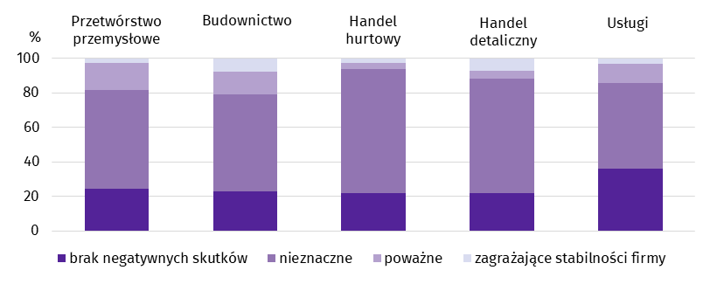
Wśród przedsiębiorców, którzy udzielili odpowiedzi w badaniu najczęściej pojawiały się zdania, że trwająca wojna stanowiła w czerwcu 2023 r. nieznaczne zagrożenie dla ich firm. Taką opinię wyrażało m.in. 72,1% podmiotów prowadzących działalność w handlu hurtowym. Największy odsetek odpowiedzi wskazujących na poważny wpływ wojny na działalność gospodarczą udzieliły firmy działające w przetwórstwie przemysłowym (15,4%), a następnie w budownictwie (13,3%). Skutki wojny zagrażające stabilności firmy przewidywały głównie podmioty związane z budownictwem (7,7%) i handlem detalicznym (7,2%).
Pyt. 2. Z zaobserwowanych w ostatnim miesiącu negatywnych skutków wojny w Ukrainie najbardziej do Państwa firmy odnoszą się:
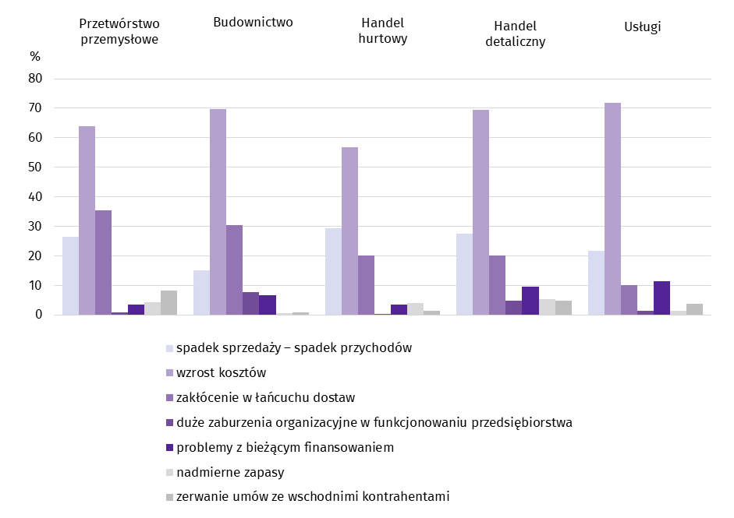
Przedstawiciele wszystkich badanych rodzajów działalności, oceniając negatywny wpływ wojny w Ukrainie na działalność firmy, najczęściej byli zdania, że powoduje ona wzrost kosztów, który w największym stopniu dotyczył podmiotów zajmujących się usługami (71,9%), a następnie budownictwem (69,8%) i handlem detalicznym (69,6%).
Pyt. 3. Jeżeli w Państwa firmie są zatrudnieni pracownicy z Ukrainy, to czy w związku z wojną w Ukrainie zaobserwowali Państwo w ubiegłym miesiącu:
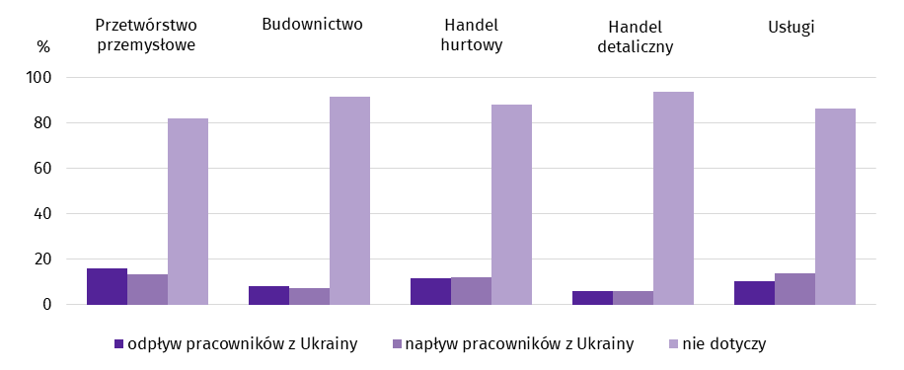
W czerwcu 2023 r. największy odsetek odpowiedzi wskazujących odpływ pracowników udzieliły firmy przetwórstwa przemysłowego (16,0%). Napływ pracowników z Ukrainy zaobserwowano głównie w usługach (13,8%), a następnie w przetwórstwie przemysłowym (13,6%). Natomiast przedstawiciele wszystkich pytanych branż uznali w dużym stopniu, że pytanie nie dotyczy ich firm.
Pytania o rynek pracy
Pyt. 4. Czy zamierzają Państwo w najbliższych trzech miesiącach:
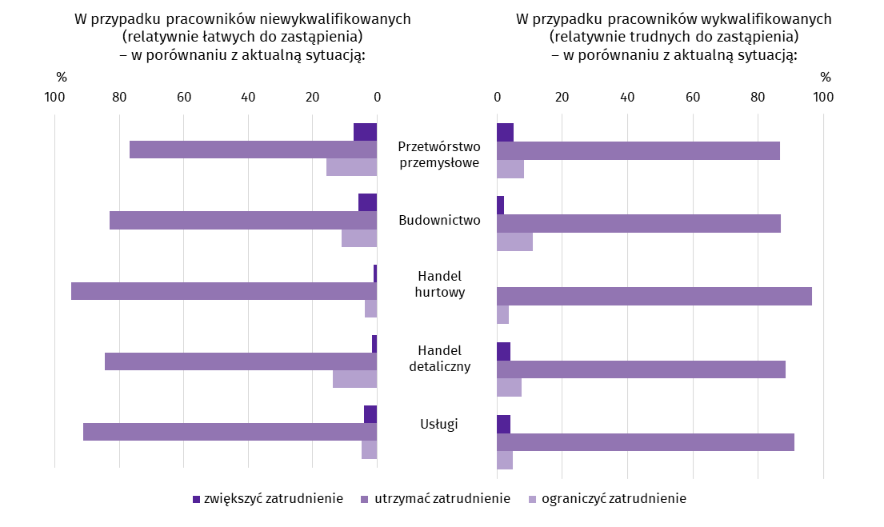
Przedstawiciele wszystkich badanych rodzajów działalności najczęściej byli zdania, że w przypadku pracowników wykwalifikowanych, jak i niewykwalifikowanych, prognozują utrzymać zatrudnienie. Zwiększenie zatrudniania pracowników nie-wykwalifikowanych dotyczyć będzie w największym stopniu przetwórstwa przemysłowego (7,4%), podobnie w przypadku zatrudniania pracowników wykwalifikowanych (5,0%).
Pyt. 5. Które z poniższych czynników i w jakim stopniu wpłyną na poziom wynagrodzenia pracowników w Państwa firmie w najbliższych trzech miesiącach:
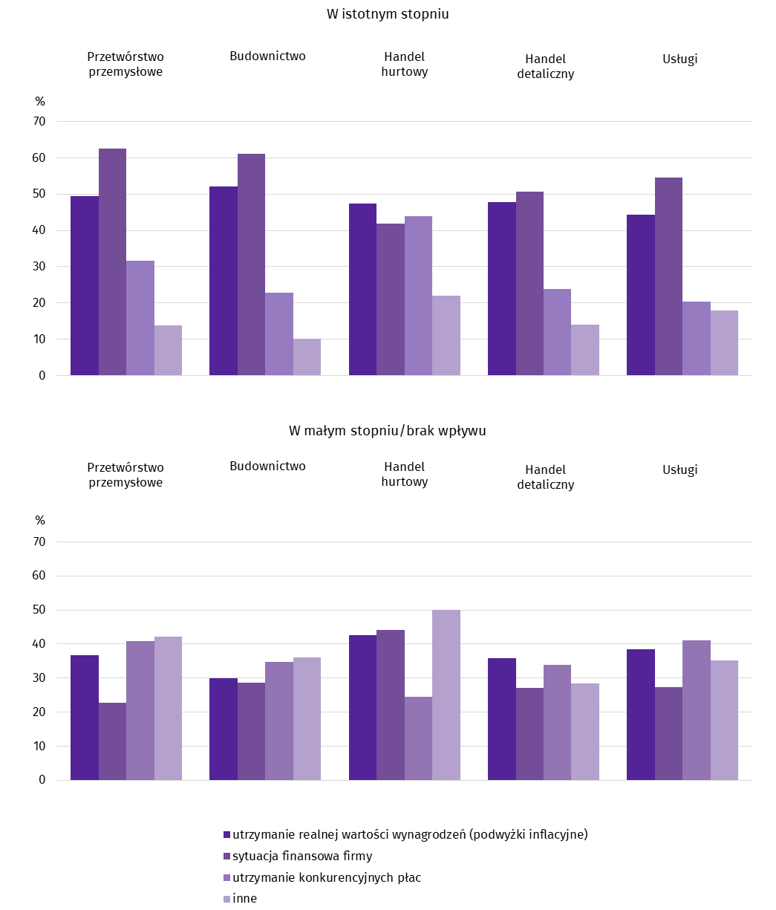
Wśród przedsiębiorców, którzy odpowiedzieli na pytania dotyczące rynku pracy najczęściej pojawiały się zdania, że na poziom wynagrodzeń w ich firmach w istotnym stopniu wpływa sytuacja finansowa firmy oraz podwyżki inflacyjne. „Inne” czynniki najczęściej wskazywane były jako mające mały wpływ lub niemające wpływu na poziom wynagrodzeń w badanych przedsiębiorstwach.

Pyt. 6. W jakim stopniu Państwa decyzje w zakresie zatrudnienia i wynagrodzeń w najbliższych trzech miesiącach oparte są:
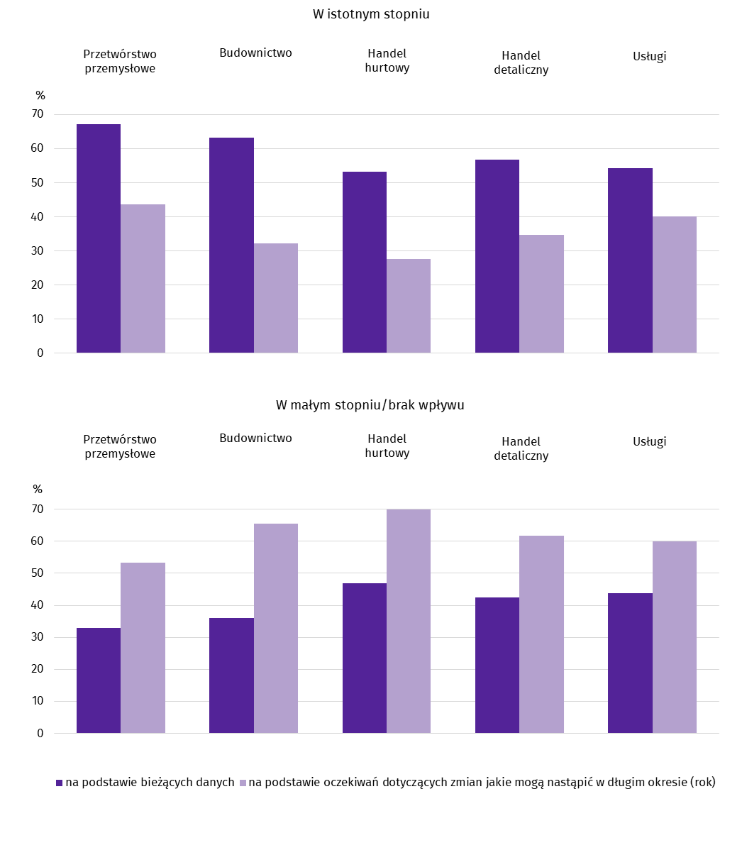
Większość przedstawicieli firm biorących udział w badaniu swoje decyzje w zakresie zatrudnienia i wynagrodzeń opiera w istotnym stopniu na podstawie bieżących danych. Najwięcej takich odpowiedzi uzyskano w przetwórstwie przemysłowym (67,1%), a następnie w budownictwie (63,2%).
Więcej informacji dotyczących wyników badań koniunktury gospodarczej można znaleźć na stronie Urzędu Statystycznego w Zielonej Górze https://zielonagora.stat.gov.pl/osrodki/osrodek-badan-koniunktury/obk-dane/.

Tablica 14. Wybrane dane o województwie podkarpackim
Wyszczególnienie  A – 2022 r.  B – 2023 r. |  | 01 | 02 | 03 | 04 | 05 | 06 | 07 | 08 | 09 | 10 | 11 | 12
Przeciętne zatrudnienie w sektorze przedsiębiorstwª (w tys. osób) | A | 252,9 | 253,8 | 254,0 | 254,5 | 254,0 | 253,4 | 254,0 | 253,5 | 252,7 | 252,9 | 253,7 | 253,7
 | B | 253,4 | 253,9 | 253,8 | 253,8 | 253,5
poprzedni miesiąc = 100 | A | 101,7 | 100,4 | 100,1 | 100,2 | 99,8 | 99,8 | 100,2 | 99,8 | 99,7 | 100,1 | 100,3 | 100,0
 | B | 99,9 | 100,2 | 100,0 | 100,0 | 99,9
analogiczny miesiąc poprzedniego roku = 100 | A | 103,5 | 103,6 | 103,7 | 103,9 | 103,1 | 102,1 | 102,1 | 101,9 | 101,9 | 101,9 | 102,1 | 102,0
 | B | 100,2 | 100,0 | 99,9 | 99,7 | 99,8
Bezrobotni zarejestrowani (w tys. osób; stan w końcu okresu) | A | 79,5 | 78,9 | 76,7 | 74,0 | 71,3 | 69,0 | 68,7 | 68,5 | 67,8 | 67,4 | 68,0 | 69,0
 | B | 73,2 | 72,1 | 70,3 | 68,8 | 67,2
Stopa bezrobocia^{b} (w %; stan w końcu okresu) | A | 10,1 | 10,0 | 9,8 | 9,4 | 9,1 | 8,9 | 8,8 | 8,8 | 8,7 | 8,7 | 8,7 | 8,8
 | B | 9,2 | 9,2 | 9,0 | 8,8 | 8,6
Oferty pracy (zgłoszone w ciągu miesiąca) | A | 3806 | 4187 | 6008 | 4707 | 4988 | 3968 | 3786 | 4748 | 4875 | 3959 | 3247 | 2123
 | B | 3246 | 4270 | 4132 | 3278 | 4660
Liczba bezrobotnych na 1 ofertę pracy (stan w końcu okresu) | A | 29 | 30 | 24 | 26 | 20 | 22 | 26 | 22 | 22 | 28 | 32 | 55
 | B | 36 | 32 | 30 | 32 | 23
Przeciętne miesięczne wynagrodzenia brutto  w sektorze przedsiębiorstwª (w zł) | A  B | 5101,81 | 5058,73 | 5432,40 | 5416,63 | 5270,36 | 5328,29 | 5551,53 | 5466,68 | 5484,89 | 5603,48 | 5581,77 | 5951,99
 | A  B | 5762,64 | 5771,26 | 5995,68 | 6073,52 | 5884,73
poprzedni miesiąc = 100 | A | 94,5 | 99,2 | 107,4 | 99,7 | 97,3 | 101,1 | 104,2 | 98,5 | 100,3 | 102,2 | 99,6 | 106,6
 | B | 96,8 | 100,1 | 103,9 | 101,3 | 96,9
analogiczny miesiąc poprzedniego roku = 100 | A | 111,7 | 109,6 | 110,8 | 112,1 | 111,4 | 112,2 | 113,3 | 113,1 | 112,5 | 113,4 | 112,5 | 110,3
 | B | 113,0 | 114,1 | 110,4 | 112,1 | 111,7
Wskaźnik cen:
towarów i usług konsumpcyjnych^{c}:
analogiczny okres poprzedniego roku = 100 | A | . | . | 109,5 | . | . | 112,9 | . | . | 115,1 | . | . | 116,5
 | B | . | . | 116,4 | . | .
a W przedsiębiorstwach, w których liczba pracujących przekracza 9 osób. b Udział zarejestrowanych bezrobotnych w cywilnej ludności aktywnej zawodowo, szacowanej na koniec każdego miesiąca. c W kwartale.
Tablica 14. Wybrane dane o województwie podkarpackim (cd.)
Wyszczególnienie  A – 2022 r.  B – 2023 r. |  | 01 | 02 | 03 | 04 | 05 | 06 | 07 | 08 | 09 | 10 | 11 | 12
Wskaźnik cen (dok.):
skupu ziarna zbóż:
poprzedni miesiąc = 100 | A | 96,0 | 97,6 | 122,6 | 104,2 | 101,5 | 96,3 | 86,7 | 107,1 | 99,7 | 102,9 | 101,2 | 95,2
 | B | 91,1 | 91,7 | 91,1 | 92,8 | 85,5
analogiczny miesiąc poprzedniego roku = 100 | A | 148,9 | 143,4 | 169,2 | 178,4 | 178,1 | 168,2 | 162,1 | 161,8 | 146,6 | 146,3 | 126,8 | 107,1
 | B | 101,6 | 95,5 | 71,0 | 63,2 | 53,2
skupu żywca rzeźnego wołowego (bez cieląt):
poprzedni miesiąc = 100 | A | 101,2 | 102,6 | 105,9 | 105,6 | 103,4 | 97,1 | 100,1 | 102,6 | 100,4 | 97,3 | 99,3 | 107,0
 | B | 98,8 | 97,5 | 99,3 | 102,6 | 99,0
analogiczny miesiąc poprzedniego roku = 100 | A | 126,0 | 135,7 | 151,6 | 153,5 | 155,1 | 147,9 | 151,5 | 151,0 | 150,7 | 131,6 | 120,6 | 124,5
 | B | 121,5 | 115,4 | 108,2 | 105,1 | 100,7
skupu żywca rzeźnego wieprzowego:
poprzedni miesiąc = 100 | A | 98,9 | 96,4 | 143,9 | 106,9 | 96,5 | 104,5 | 104,7 | 106,8 | 107,1 | 93,6 | 97,8 | 107,2
 | B | 97,4 | 108,1 | 102,3 | 105,8 | 98,6
analogiczny miesiąc poprzedniego roku = 100 | A | 115,5 | 101,2 | 117,3 | 127,6 | 122,9 | 126,1 | 140,4 | 142,7 | 179,7 | 188,5 | 174,2 | 173,7
 | B | 171,1 | 192,0 | 136,6 | 135,1 | 138,2
Relacje cen skupuª żywca wieprzowego do cen  targowiskowych żyta | A  B | 3,7 | 3,4 | 4,5 | 4,4 | 4,1 | 4,6 | 4,8 | 5,0 | 4,7 | 4,4 | 4,3 | 4,8
 | A  B | 4,8 | 5,4 | 5,7 | 6,4 | 6,8
Produkcja sprzedana przemysłu^{b} (w cenach stałych):
poprzedni miesiąc = 100 | A | 101,0 | 105,4 | 115,8 | 86,5 | 100,8 | 101,9 | 92,7 | 102,7 | 112,8 | 99,2 | 100,9 | 91,5
 | B | 95,6 | 106,1 | 111,7 | 86,6* | 104,1
analogiczny miesiąc poprzedniego roku = 100 | A | 123,8 | 125,4 | 121,1 | 112,4 | 113,5 | 110,9 | 107,1 | 110,7 | 115,9 | 109,1 | 112,9 | 107,9
 | B | 102,1 | 102,7 | 99,0 | 99,2* | 102,4
Produkcja budowlano-montażowa^{b} (w cenach bieżących):
poprzedni miesiąc = 100 | A | 36,1 | 104,3 | 139,6 | 102,1 | 106,1 | 121,0 | 99,4 | 96,3 | 119,6 | 87,4 | 153,8 | 113,3
 | B | 41,2 | 126,4 | 120,4 | 100,6 | 143,8
analogiczny miesiąc poprzedniego roku = 100 | A | 104,6 | 130,6 | 139,1 | 105,6 | 116,9 | 105,6 | 108,2 | 102,9 | 133,6 | 102,4 | 164,1 | 119,9
 | B | 136,9 | 165,9 | 143,0 | 140,9 | 191,1
a Ceny bieżące bez VAT. b W przedsiębiorstwach, w których liczba pracujących przekracza 9 osób.
Tablica 14. Wybrane dane o województwie podkarpackim (dok.)
Wyszczególnienie  A – 2022 r.  B – 2023 r. |  | 01 | 02 | 03 | 04 | 05 | 06 | 07 | 08 | 09 | 10 | 11 | 12
Mieszkania oddane do użytkowania (od początku roku) | A | 840* | 1 666* | 2 451* | 3 145* | 4 173* | 5 169* | 6 284* | 7 166* | 8 278* | 9 444* | 10 397* | 11 215*
 | B | 925* | 1 566* | 2 271* | 3 271* | 4 088
analogiczny okres poprzedniego roku = 100 | A | 71,6* | 93,8* | 97,4* | 98,4* | 112,2* | 115,6* | 113,1* | 111,9* | 118,5* | 120,9* | 116,1* | 113,2*
 | B | 110,1* | 94,0* | 92,7* | 104,0* | 98,0
Sprzedaż detaliczna towarówª (w cenach bieżących):
poprzedni miesiąc = 100 | A | 84,3 | 99,9 | 123,3 | 103,1 | 102,9 | 96,6 | 103,9 | 101,3 | 96,8 | 101,8 | 99,7 | 104,5
 | B | 78,2 | 97,8 | 114,4 | 103,4 | 106,1
analogiczny miesiąc poprzedniego roku = 100 | A | 124,1 | 126,0 | 125,4 | 135,0 | 130,2 | 118,4 | 117,7 | 117,4 | 118,7 | 114,5 | 118,4 | 115,0
 | B | 106,7 | 104,4 | 96,8 | 97,1 | 100,1
Wskaźnik rentowności obrotu w przedsiębiorstwach^{b}
brutto^{c} (w %) | A | . | . | 6,1 | . | . | 6,1 | . | . | 5,5 | . | . | 5,7
 | B | . | . | 3,1 | . | .
netto^{d} (w %) | A | . | . | 5,2 | . | . | 5,2 | . | . | 4,5 | . | . | 4,9
 | B | . | . | 2,6 | . | .
Nakłady inwestycyjne przedsiębiorstw^{b} (w mln zł; ceny bieżące) | A  B | . | . | 613,3 | . | . | 1 416,1 | . | . | 2 280,2 | . | . | 3 496,3
 | A  B | . | . | 673,9 | . | .
analogiczny okres poprzedniego roku = 100  (ceny bieżące) | A  B | . | . | 99,7 | . | . | 107,6 | . | . | 113,5 | . | . | 110,6
analogiczny okres poprzedniego roku = 100  (ceny bieżące) | A  B | . | . | 109,9 | . | .
Podmioty gospodarki narodowej^{e} w rejestrze REGON (stan w końcu okresu) | A | 196 512 | 196 864 | 197 386 | 197 800 | 198 406 | 199 156 | 199 975 | 200 757 | 201 664 | 202 444 | 202 858 | 203 190
 | B | 203 454 | 203 937 | 204 320 | 204 994 | 205 479
w tym spółki handlowe | A | 17 612 | 17 776 | 17 886 | 17 942 | 17 990 | 18 054 | 18 127 | 18 196 | 18 191 | 18 352 | 18 417 | 18 531
 | B | 18 634 | 18 767 | 18 804 | 18 893 | 18 973
w tym z udziałem kapitału zagranicznego | A | 2 306 | 2 320 | 2 326 | 2 331 | 2 330 | 2 332 | 2 345 | 2 360 | 2 338 | 2 356 | 2 375 | 2 383
 | B | 2 408 | 2 424 | 2 416 | 2 432 | 2 438
a W przedsiębiorstwach, w których liczba pracujących przekracza 9 osób. b W przedsiębiorstwach, w których liczba pracujących przekracza 49 osób.; dane są prezentowane narastająco. c Relacja wyniku finansowego brutto do przychodów z całokształtu działalności. d Relacja wyniku finansowego netto do przychodów z całokształtu działalności. e Bez osób prowadzących gospodarstwa indywidualne w rolnictwie.

Opracowanie merytoryczne:  Urząd Statystyczny w Rzeszowie  Dyrektor Marek Cierpiał-Wolan  Tel.: 17 853 52 10, 17 853 52 19 | Rozpowszechnianie:  Informatorium Statystyczne  Tel.: 17 853 57 55
Podkarpacki Ośrodek Badań Regionalnych  Tel.: 17 853 52 10, 17 853 52 19  e-mail: sekretariatusrze@stat.gov.pl |   rzeszow.stat.gov.pl

@Rzeszow_STAT

@USRzeszow

Powiązane opracowania
Sytuacja społeczno-gospodarcza kraju w maju 2023 r.

Temat dostępny w bazach danych
Bank Danych Lokalnych
Dziedzinowe Bazy Wiedzy (DBW)

Ważniejsze pojęcia dostępne w słowniku
Pojęcia stosowane w statystyce publicznej

Do długotrwale bezrobotnych zalicza się osoby pozostające w rejestrze powiatowego urzędu pracy łącznie przez okres ponad 12 miesięcy w okresie ostatnich 2 lat, z wyłączeniem okresów odbywania stażu i przygotowania zawodowego w miejscu pracy.
Dotyczy wolnych miejsc pracy i aktywizacji zawodowej.
Przeciętne wartości temperatur i opadów ze stacji hydrologiczno-meteorologicznej Instytutu Meteorologii i Gospodarki Wodnej zlokalizowanej w Rzeszowie z lat 1991–2020.
Dane meldunkowe – mogą ulec zmianie po opracowaniu sprawozdań kwartalnych.
Dotyczy osób prawnych, jednostek organizacyjnych niemających osobowości prawnej oraz osób fizycznych prowadzących działalność gospodarczą (bez osób fizycznych prowadzących gospodarstwa indywidualne w rolnictwie).
Badanie zostało przeprowadzone od 1. do 10. dnia bieżącego miesiąca na próbie jednostek przemysłowych, budowlanych, handlowych i usługowych. Pytania zostały podzielone na dwie sekcje – pytań dotyczących wpływu wojny w Ukrainie na koniunkturę gospodarczą oraz pytań dotyczących rynku pracy. Odpowiedzi na cały dodatkowy blok pytań są udzielane na zasadzie dobrowolności. We wszystkich pytaniach prezentowany jest procent (ważony) odpowiedzi respondentów na dany wariant. Dane zostały zagregowane zgodnie z metodologią agregacji (ważenia) stosowaną standardowo w badaniu koniunktury gospodarczej.
Dopuszczalne było równoczesne zaznaczenie po jednej odpowiedzi dla każdego z wariantów („odpływ” i „napływ”), w związku z tym suma wariantów może przekroczyć 100%. Odpowiedź „nie dotyczy” zaznaczana była w przypadku, gdy firma nie zatrudnia pracowników z Ukrainy lub nie zaobserwowała w ubiegłym miesiącu ich „odpływu” czy „napływu”.

